Министерство образования ХХХХ

Государственное бюджетное профессиональное образовательное учреждение ХХХХ «ХХХХ»

09.02.07

ОТЧЕТ

По лабораторным работам

Web-программирование

ККОО.МДКХХХХ.000

Студент ХХХХ

Преподаватель ХХХХ

Дата защиты_______ Оценка________

2021

СОДЕРЖАНИЕ

Лабораторная работа №1. Введение в HTML 5 3

Лабораторная работа №2. Разработка макетов Web-страниц 17

Лабораторная работа №3. Использование CSS 27

Лабораторная работа №4. Макет в HTML5 37

Лабораторная работа №5. Новые возможности CSS3 56

Лабораторная работа №6. Основы работы с JavaScript 69

Лабораторная работа №7. Основы работы с PHP 82

Лабораторная работа №8. Взаимодействие MySQL и PHP 98

# Лабораторная работа №1. Введение в HTML 5

Цель работы: создание веб-страницы с определенным наполнением.

Время выполнения: 4 часа.

Задачи:

- познакомиться со структурой HTML-страницы;

- изучить основные правила написание HTML тегов;

- реализовать простые примеры веб-страниц.

Ход работы:

1. Повторить краткие теоретические сведения по теме лабораторного занятия.

2. Решить примеры.

3. Подготовить отчет по лабораторной работе.

Выполнение

Задание 1. Оформите список предложенных цитат:

<!DOCTYPE html>

<html>

<head>

<meta charset="utf-8">

<meta name="viewport" content="width=device-width, initial-scale=1">

<title> Цитаты </title>

</head>

<body>

<blockquote>— Интересно, что это так бумкнуло? Не мог же я один наделать столько шума. И где, интересно знать, мой воздушный шарик? И откуда, интересно, взялась эта тряпочка?</blockquote>

<p>Как сказал А.А. Милн, <q> Некоторые люди говорят с животными. И лишь немногие слушают. Вот в чем проблема. </q></p>

<p>По всему миру было продано более десяти миллионов копий книги <cite>Краткая история времени</cite> Стивена Хокинга.</p>

</body>

</html>

Задание 2. Создайте новую html-страницу следующего вида:

<!DOCTYPE html>

<html>

<head>

<meta charset="utf-8">

<meta name="viewport" content="width=device-width, initial-scale=1">

<title> Аббревиатуры и акронимы </title>

</head>

<body>

<p><acronym title="Профессор">Пр.</acronym> Стивен Хокинг - физик-теоретик и космолог.</p>

<p><abbr title="Национальное агентство по аэронавтике и исследованию космического пространства">NASA</abbr> проводит несколько невероятных космических экспедиций.</p>

<p><a href="mailto:email@mywebsite.ru"><i>email@mywebsite.ru</i></a></p>

<p><address><i>г. Москва, ул. Долгоруковская, д. 25.</i></address></p>

</body>

</html>

Задание 3. Используя теги <del>, <ins> и <s> оформите страницу вида:

<!DOCTYPE html>

<html>

<head>

<meta charset="utf-8">

<meta name="viewport" content="width=device-width, initial-scale=1">

<title> Вставленный и удалённый контент </title>

</head>

<body>

<p>Это была <del>худшая</del> <ins>лучшая</ins> из ее идей</p>

<p>Ноутбук Samsung:</p>

<p><s>Старая цена: 31900 руб.</s></p>

<p>Новая цена: всего 11999 руб.</p>

</body>

</html>

Задание 4. Создайте список вида:

<!DOCTYPE html>

<html>

<head>

<meta charset="utf-8">

<meta name="viewport" content="width=device-width, initial-scale=1">

<title> Вложенные списки </title>

</head>

<body>

<ol start="5">

<li>Ваньков Федор</li>

<li>Волкова ульяна</li>

<li>Головачев Андрей</li>

<li>Дьяков Александр</li>

<li>Журавлев Андрей</li>

</ol>

</body>

</html>

Задание 5. Создайте список следующего вида:

<!DOCTYPE html>

<html>

<head>

<meta charset="utf-8">

<meta name="viewport" content="width=device-width, initial-scale=1">

<title> Вложенные списки </title>

</head>

<body>

<h1>График путешествия по Европе</h1>

<ol type="I">

<li>Прибытие самолетом в Париж</li>

<ol type="a">

<li>Подняться на Эйфелеву башню</li>

<li>Посетить Лувр</li>

</ol>

<li>Ночной переезд в Берлин</li>

<ol type="a">

<li>Посетить знаменитую Берлинскую стену</li>

<li>Посетить Ратушу</li>

</ol>

<li>Поезд в Вену</li>

<ol type="a">

<li>Прогулки по ночному городу</li>

</ol>

<li>Самолет в Рим</li>

</ol>

</body>

</html>

Задание 6. Напишите программу, которая выводит следующий вложенный список:

<!DOCTYPE html>

<html>

<head>

<meta charset="utf-8">

<meta name="viewport" content="width=device-width, initial-scale=1">

<title> Вложенные списки </title>

</head>

<body>

<ul>

<li>Хордовые</li>

<ul>

<li>Млекопитающие</li>

<ul>

<li>Хищные</li>

<ul>

<li>Вольчи</li>

<ul>

<li>Волк</li>

</ul>

<li>Кошачьи</li>

<ul>

<li>Рысь</li>

<li>Кошка</li>

</ul>

</ul>

</ul>

<li>Птицы</li>

<ul>

<li>Воробьиные</li>

<ul>

<li>Врановые</li>

<ul>

<li>Ворона</li>

<li>Сорока</li>

</ul>

</ul>

</ul>

</ul>

</ul>

</body>

</html>

Задание 7. Вам дан текст. Превратите в HTML-документ фрагмент данного текста. Добавьте немного стилевого оформления CSS: установите красную строку для абзацев, уменьшите расстояние между абзацами, подберите оптимальный шрифт, не забудьте о правильном кодировании специальных символов (тире, кавычки, дефисы).

style.css:

pre {

font-family: "Times New Roman", sans-serif;

}

p {

margin: 5px;

}

index.html

<!DOCTYPE html>

<html>

<head>

<meta charset="utf-8">

<link rel="stylesheet" type="text/css" href="./assets/style.css">

<meta name="viewport" content="width=device-width, initial-scale=1">

<title> Итоги успеваемости студентов </title>

</head>

<body>

<p><h1> Итоги успеваемости студентов </h1></p>

<p><h2> Группа 1849 </h2></p>

<p><h3> Студент Филькин К.С. </h3></p>

<p>Не знает элементарных формул</p>

<pre><p>C<sup>5</sup>H<sup>5</sup>W(CO)<sup>3</sup>H - Циклопентадиенилтрикарбонилгидридвольфрам

Простое название и формула простая</p></pre>

<p>Поступали жалобы от <em>Куркинова Е.Т.</em> о том, что студент <u>агрессивно себя ведёт</u> по отношению к <strong>преподавателю.</strong></p>

<pre><p> <q>Я так не делал, я харошый</q> Из <em>объяснительной</em></p></pre>

<p>Меры по решению проблемы:</p>

<ol>

<li>Провести беседу со студентом</li>

<li>Погадать на картах таро</li>

<ol reversed>

<li>Карта 3</li>

<li>Карта 2</li>

<li>Карта 1</li>

</ol>

<li>Провести беседу с родителями</li>

</ol>

<p><h2>Список не успевающих студентов <sup>*</sup></h2></p>

<ul>

<li>Пупкин В.Г.</li>

<li>Ступин А.В.</li>

<li><del>Глинин А.Р.</del></li>

<li>Суда М.А.</li>

<li>Понимайкин Ч.Е.</li>

<li>Хоботов К.С.</li>

<li><u>Сирицкина Т.Н.</u></li>

<li><u>Скудошов Б.Е.</u></li>

</ul>

<p><sup>*</sup> Все выше указанные студенты должны ликвидировать долги в срок.</p>

</body>

</html>

Задание 8. Создайте страницу, которая выравнивает изображение по горизонтали, а затем по вертикали (картинка у каждого своя).

<!DOCTYPE html>

<html>

<head>

<meta charset="utf-8">

<link rel="stylesheet" type="text/css" href="./assets/style.css">

<meta name="viewport" content="width=device-width, initial-scale=1">

<title> Итоги успеваемости студентов </title>

</head>

<body>

<div style="width: 450px">

<p><img src="./assets/images/bird.jpg" alt="Птица" width="100" height="100" align="top" /> В мире насчитывается более 10 тысяч видов птиц, обитающих в различных экосистемах от Арктики до Антарктики. Многие виды ежегодно совершают перелеты на длинные расстояния, гораздо большее количество совершают более короткие спонтанные путешествия. </p>

<hr />

<p><img src="./assets/images/bird.jpg" alt="Птица" width="100" height="100%" align="right"/> В мире насчитывается более 10 тысяч видов птиц, обитающих в различных экосистемах от Арктики до Антарктики. Многие виды ежегодно совершают перелеты на длинные расстояния, гораздо большее количество совершают более короткие спонтанные путешествия. </p>

</div>

</body>

</html>

Задание 9. Создайте большой документ (не менее 7 разделов) по любой интересующей Вас теме в виде одного HTML-файла (см. пример). Документ должен начинаться с оглавления, содержащего ссылки на разделы справочника. Далее должна располагаться справочная информация с метками. Не забудьте предусмотреть возможность возврата к содержанию из любого раздела справочника. Добавьте немного стилевого оформления CSS.

style.css:

* {

    box-sizing: border-box;

    margin: 0;

}

body {

    display: flex;

    justify-content: center;

    flex-direction: column;

    font-size: 25px;

    line-height: 1.5;

    color: white;

}

header {

    background-color: rgb(0, 32, 76);

    background-size: cover;

    background-position: center;

    text-align: center;

    padding: 10px;

}

h2 {

    text-align: left;

    padding-left: 50px;

}

/* Оформление ссылок */

a:link {

    /* Непосещённая */

    color: orange;

    margin: 8px;

    display: inline-block;

    text-decoration: none;

    border-radius: 8px;

    box-shadow: 5px 4px 4px rgb(172, 158, 83);

    background: rgb(50, 67, 83);

}

a:visited{

    /* Посещённая */

    color: rgb(24, 212, 230);

}

a:hover {

    /* Не нажатая (удерживание мыши на ссылке без клика) */

    background: rgb(218, 200, 102);

    cursor: pointer; /* Замена указателя мыши на руку */

}

a:active {

    /* Нажатая (удерживание мыши на ссылке с кликом) */

    position: relative;

    top: 3px;

    left: 3px;

    box-shadow: 2px 2px 2px rgb(172, 158, 83);

    background: rgb(218, 200, 102);

}

/* Оформление ссылок */

.headers {

    padding-top: 5px;

    padding-bottom: 10px;

    padding-left: 10px;

    background: radial-gradient( rgb(36, 41, 46) 10%, rgb(11, 17, 32) 64%);

}

.content {

    background-color: rgb(0, 32, 76);

}

.text {

    margin-left: 10px;

    margin-right: 10px;

    padding: 5px;

}

img {

    width: 50vmax;

    margin: 25px;

}

index.html

<!DOCTYPE html>

<html lang="ru">

<head>

    <meta http-equiv="Content-Type" content="text/html; charset=UTF-8">

    <link rel="stylesheet" type="text/css" href="./assets/style.css">

    <meta name="viewport" content="width=device-width, initial-scale=1">

    <title>Задание 9-10</title>

</head>

<body>

    <header>

        <h1 align="center">8 популярных языков программирования</h1>

        <p align="center">Эти языки, скорее всего, будут полезны при поиске работы разработчиком или другим ИТ-специалистом.</p>

    </header>

    <hr color="orange" size="8px" />

    <section>

        <div class="headers" id="begin">

            <h2>Содержание:</h2>

            <ul type="circle">

                <li><a href="#1">Python</a></li>

                <li><a href="#2">JavaScript</a></li>

                <li><a href="#3">Java</a></li>

                <li><a href="#4">C#</a></li>

                <li><a href="#5">C и C++</a></li>

                <li><a href="#6">PHP</a></li>

                <li><a href="#7">Swift</a></li>

                <li><a href="#8">Ruby</a></li>

            </ul>

            </div>

    </section>

    <hr color="orange" size="8px" />

    <section class="content">

        <div id = "1">

            <p align="center"><img src="./assets/images/python.jpg"></p>

            <div class="text">

                <h2>Python</h2>

                <p>Выпущенный в 1991 году он не теряет популярность. Язык сравнительно легко читать, и ему часто учат на начальных курсах информатики. Как язык общего назначения, он может использоваться для решения множества различных задач, что способствует его популярности. Фактически, многие пользователи Python не являясь программистами, решают с его помощью различные задачи связанные с ИТ.</p>

                <p align="center"><a href="#begin">К содержанию</a></p>

            </div>

        </div>

        <hr color="orange" size="8px" />

        <div id = "2">

            <p align="center"><img src="./assets/images/javascript.png"></p>

            <div class="text">

                <h2>Javascript</h2>

                <p>Для интерфейсных веб-разработчиков навыки JavaScript являются обязательными. Впервые выпущенный в декабре 1995 года, язык недавно отпраздновал свое 25-летие. На веб-сайте JavaScript.com отмечается, что это «отличный язык для начинающих писать код», и его часто преподают старшеклассникам и студентам университетов на вводных курсах программирования или вводных курсах веб-разработки.</p>

                <p align="center"><a href="#begin">К содержанию</a></p>

            </div>

        </div>

        <hr color="orange" size="8px" />

        <div id = "3">

            <p align="center"><img src="./assets/images/java.png"></p>

            <div class="text">

                <h2>Java</h2>

                <p>Впервые выпущен Sun Microsystems в 1995 году, позже компания выпустила его под лицензией с открытым исходным кодом. Сейчас он принадлежит Oracle. Одна из сильных сторон Java заключается в том, что ее можно запускать где угодно, что упрощает создание кроссплатформенных приложений. Это также основной язык разработки приложений для Android, что способствует его неизменной популярности. Java — это язык программирования, специально разработанный для использования в распределенной среде Интернета. Он был разработан, чтобы иметь «внешний вид» языка программирования C ++, но он проще в использовании, чем C ++, и обеспечивает выполнение объектно-ориентированной модели программирования.</p>

                <p align="center"><a href="#begin">К содержанию</a></p>

            </div>

        </div>

        <hr color="orange" size="8px" />

        <div id = "4">

            <p align="center"><img src="./assets/images/csharp.jpg"></p>

            <div class="text">

                <h2>C#</h2>

                <p>Несмотря на то, что он «похож на C», C # несколько отличается от C и C ++. Microsoft впервые выпустила его в 2000 году как часть платформы .NET, и хотя теперь он поддерживает несколько платформ, он по-прежнему используется в основном для разработки под Windows. Microsoft описывает его как «современный, объектно-ориентированный и компонентно-ориентированный язык программирования».</p>

                <p align="center"><a href="#begin">К содержанию</a></p>

            </div>

        </div>

        <hr color="orange" size="8px" />

        <div id = "5">

            <p align="center"><img src="./assets/images/ccplusplus.jpg"></p>

            <div class="text">

                <h2>C и C++</h2>

                <p>C и C ++ настолько похожи, что многие организации, составляющие рейтинг языков программирования, составляют их вместе. Tiobe считает C самым популярным языком программирования с долей рынка 14,32%. Однако многие другие организации не так высоко оценивают C. C ++ постоянно занимает четвертое или пятое место во многих различных списках.

                </p>

                <p>И C, и C ++ являются языками программирования общего назначения, полезными для самых разных задач. C был создан в 1972 году, а C ++ впервые был выпущен в 1985 году. Основное различие между ними состоит в том, что в C ++ есть классы. Сильная сторона языка программирования C заключается в его производительности, он может быть использован для программирования на самых разных платформах . Обычно он используется для операционных систем, интерпретаторов, компиляторов и микроконтроллеров.

                </p>

                <p align="center"><a href="#begin">К содержанию</a></p>

            </div>

        </div>

        <hr color="orange" size="8px" />

        <div id = "6">

            <p align="center"><img src="./assets/images/php.jpg"></p>

            <div class="text">

                <h2>PHP</h2>

                <p>Первоначально PHP расшифровывался как «Персональная домашняя страница», но теперь это означает «PHP: Препроцессор гипертекста». Он используется в основном на веб-серверах и поддерживает все основные операционные системы и платформы. Веб-сайт PHP описывает его как «быстрый, гибкий и прагматичный» и заявляет, что он «поддерживает все, от вашего блога до самых популярных веб-сайтов в мире». «Он достаточно мощный, чтобы быть ядром самой большой системы ведения блогов в сети (WordPress)! Его достаточно, чтобы запустить крупнейшую социальную сеть (Facebook)! Также он достаточно легко станет первым серверным языком для новичка!» Язык интегрирован с рядом популярных баз данных, включая MySQL, PostgreSQL, Oracle, Sybase, Informix и Microsoft SQL Server.</p>

                <p align="center"><a href="#begin">К содержанию</a></p>

            </div>

        </div>

        <hr color="orange" size="8px" />

        <div id = "7">

            <p align="center"><img src="./assets/images/swift.jpg"></p>

            <div class="text">

                <h2>Swift</h2>

                <p>Если вы хотите писать приложения для iPhone, iPad или Apple Watch, вам абсолютно необходимо изучить Swift. Представленный в 2014 году, он заменил Objective-C в качестве предпочтительного языка для iOS и macOS, и с тех пор его популярность неуклонно растет. Однако он мало используется на платформах, отличных от Apple (хотя он поддерживает Linux, Windows и Android). Apple описывает его как «мощный язык программирования, который также легко выучить».</p>

                <p align="center"><a href="#begin">К содержанию</a></p>

            </div>

        </div>

        <hr color="orange" size="8px" />

        <div id = "8">

            <p align="center"><img src="./assets/images/ruby.jpg"></p>

            <div class="text">

                <h2>Ruby</h2>

                <p>Ruby — это объектно-ориентированный язык, разработанный в 1990-х годах, который часто используется с фреймворком серверных веб-приложений Rails (Ruby on Rails). Веб- сайт Ruby описывает его как «лучшего друга программиста» и отмечает, что он был разработан так, чтобы людям было легко читать и писать. На него повлияли Perl, Smalltalk, Eiffel, Ada, Basic и Lisp.</p>

                <p align="center"><a href="#begin">К содержанию</a></p>

            </div>

        </div>

        <hr color="orange" size="8px" />

    </section>

</body>

</html>

Задание 10. Контрольная работа.

Модифицируйте веб-страницу из Задания 9 в многостраничный справочник. Файл, который будет являться главной страницей и хранить содержание справочника, назовите index.html. Остальные файлы назовите по вашему усмотрению, но семантически значимо. Предусмотрите возможность перехода из одного файла на главную и остальные страницы. Предусмотрите единый стиль на всех созданных страницах.

Критерии оценивания:

- создана главная страница с заголовком, содержанием, основной информацией о тематике справочника, подписью автора;

- из главной страницы возможен переход на все разделы справочника;

- из каждого раздела справочника возможен переход на главную страницу и другие страницы справочника;

- все страницы придерживаются единого оформления;

- наличие картинок и стилевого оформления (цвет шрифта, размер, стиль, задний фон и т.д.);

- структура папки (приведена на рисунке).

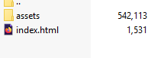

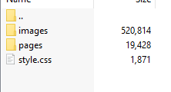

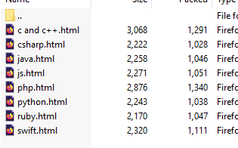

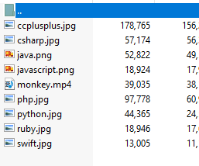

# Лабораторная работа №2. Разработка макетов Web-страниц

Цель работы: создание веб-страницы с определенным наполнением.

Время выполнения: 4 часа.

Задачи:

- познакомиться с разметкой веб-страницы;

- изучить основные правила построения макетов веб-страниц;

- реализовать простые примеры веб-страниц.

Ход работы:

1. Повторить краткие теоретические сведения по теме лабораторного занятия.

2. Решить примеры.

3. Подготовить отчет по лабораторной работе.

Выполнение

Задание 1. Разработайте таблицу «Расписание группы» по следующему макету (используемые цвета #AFCDE7, #D8E6F3):

Задание 2. Разработайте таблицу-календарь на Февраль. За основу возьмите следующий макет:

index.html

<!DOCTYPE html>

<html lang="ru">

<head>

<meta charset="utf-8">

<meta name="viewport" content="width=device-width, initial-scale=1">

<link rel="stylesheet" type="text/css" href="./assets/style.css">

<title> Задание 2 </title>

</head>

<body>

<div class="month">

<ul>

<li>

Февраль 2022<br>

</li>

</ul>

</div>

<ul class="weekdays">

<li>Monday</li>

<li>Tuesday</li>

<li>Wednesday</li>

<li>Thursday</li>

<li>Friday</li>

</ul>

<ul class="days">

<li><span></span></li>

<li>1</li>

<li>2</li>

<li>3</li>

<li>4</li>

<li>7</li>

<li>8</li>

<li>9</li>

<li>10</li>

<li>11</li>

<li>14</li>

<li>15</li>

<li>16</li>

<li>17</li>

<li>18</li>

<li>21</li>

<li>22</li>

<li>23</li>

<li>24</li>

<li>25</li>

<li>28</li>

</ul>

</body>

</html>

style.css

* {

box-sizing: border-box;

}

ul {

list-style-type: none;

}

body {

font-family: Verdana, sans-serif;

}

.month {

padding: 20px 25px;

width: 30%;

background: #eee;

text-align: center;

border-radius: 15px 15px 0px 0px;

}

.month ul {

margin: 0;

padding: 0;

}

.month ul li {

color: rgb(196, 14, 145);

font-size: 15px;

text-transform: uppercase;

letter-spacing: 3px;

}

.days {

padding: 10px 0;

background: #eee;

margin: 0;

width: 30%;

border-radius: 0 0 10px 10px;

}

.days li {

list-style-type: none;

display: inline-block;

width: 18%;

text-align: center;

margin-bottom: 5px;

font-size:17px;

color: #777;

}

.days li .active {

padding: 5px;

background: #1abc9c;

color: white !important

}

.weekdays {

padding: 10px 0;

background: #eee;

margin: 0;

width: 30%;

border-top: 2px solid rgb(196, 14, 145);

border-bottom: 2px solid rgb(196, 14, 145);

}

.weekdays li {

list-style-type: none;

display: inline-block;

width: 18%;

text-align: center;

margin-bottom: 5px;

font-size:17px;

color: #777;

}

Задание 3. Разработайте форму для анкетирования абитуриентов.

index.html

<!DOCTYPE html>

<html lang="ru">

<head>

<meta charset="utf-8">

<meta name="viewport" content="width=device-width, initial-scale=1">

<link rel="stylesheet" type="text/css" href="./assets/style.css">

<title></title>

</head>

<body>

<h1>Здравствуйте!</h1>

<h1>Заполните анкету</h1>

<form action="index.html" method="POST">

<p>

<label for="FN">Фамилия, имя</label>

<input type="text" placeholder="Введите полностью ФИО" name="FN">

</p>

<p>

<label for="email">Электронная почта</label>

<input type="email" name="email">

</p>

<p>

<label for="DOB">Дата рождение</label>

<input type="date" name="DOB">

</p>

<p>

<label for="city">Город проживания</label>

<select name="city">

<option>Москва</option>

<option>Рязань</option>

<option>Коломна</option>

<option>Воскресенск</option>

<option>Воронеж</option>

<option>Спас-клепики</option>

<option>Озёры</option>

</select>

</p>

<p>

<label for="speciality">Специальность</label>

<label><input type="radio" name="speciality">09.02.07</label>

<label><input type="radio" name="speciality">10.02.05</label>

</p>

<p>

<input type="checkbox" name="coursecheck" checked>

<label for="coursecheck">Записаться на дополнительный курс</label>

</p>

<p>

<button name="sendclick">Отправить</button>

</p>

</form>

</body>

</html>

style.css

h1 {

margin: 0;

}

Задание 4. Дополните форму из задания 3 стилевым оформлением.

index.html

<!DOCTYPE html>

<html lang="ru">

<head>

<meta charset="utf-8">

<meta name="viewport" content="width=device-width, initial-scale=1">

<link rel="stylesheet" type="text/css" href="./assets/style.css">

<title></title>

</head>

<body>

<h1>Здравствуйте!</h1>

<h1>Заполните анкету</h1>

<div align="center">

<form action="index.html" method="POST">

<fieldset>

<p>

<label for="FN">Фамилия, имя</label>

<input type="text" placeholder="Введите полностью ФИО" name="FN" autocomplete="off">

</p>

<p>

<label for="email">Электронная почта</label>

<input type="email" name="email" autocomplete="off">

</p>

<p>

<label for="DOB">Дата рождение</label>

<input type="date" name="DOB" autocomplete="off">

</p>

<p>

<label for="city">Город проживания</label>

<select name="city" autocomplete="off">

<option>Москва</option>

<option>Рязань</option>

<option>Коломна</option>

<option>Воскресенск</option>

<option>Воронеж</option>

<option>Спас-клепики</option>

<option>Озёры</option>

</select>

</p>

<p>

<label for="speciality">Специальность</label>

<label><input type="radio" name="speciality">09.02.07</label>

<label><input type="radio" name="speciality">10.02.05</label>

</p>

<p>

<input type="checkbox" name="coursecheck" checked>

<label for="coursecheck">Записаться на дополнительный курс</label>

</p>

<p>

<button name="sendclick">Отправить</button>

</p>

</fieldset>

</form>

</div>

</body>

</html>

style.css

* {

border-collapse: none;

}

body {

background-color: rgb(23, 153, 103);

font-family: Arial, sans-serif;

}

h1 {

margin: 0 auto;

text-align: center;

color: whitesmoke;

}

form {

width: 500px;

text-align: center;

font-size: 17px;

}

fieldset {

background-color: rgb(122, 191, 165);

border: none;

}

Задание 5. Создайте веб-страницу корзины интернет-магазина. Веб-страница должна содержать следующие блоки:

1) Заголовок страницы.

2) Секция описания товаров в корзине в виде таблицы. Таблица должна состоять не менее чем из 3-х записей. Предусмотрите следующие поля (необходимый минимум):

- название товара;

- описание товара с изображением;

- количество;

- цена.

3) Форма для оформления заказа:

- ФИО*;

- email*;

- телефон*;

- адрес доставки*;

- способ оплаты (онлайн, при получении);

- комментарий.

При выполнении задания не забывайте про интересное стилевое оформление и о структуре папки с файлами (влияет на оценку).

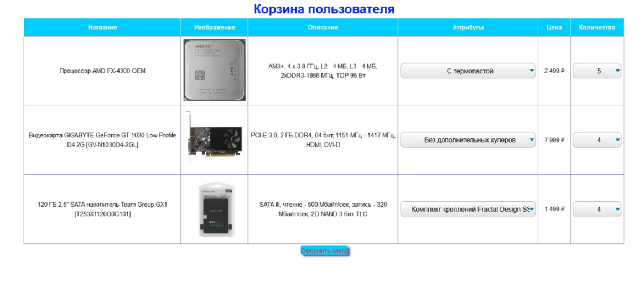

# Лабораторная работа №3. Использование CSS

Цель работы: использование каскадных таблиц стилей для создания веб-страниц с определенным наполнением.

Время выполнения: 4 часа.

Задачи:

- познакомиться с правилами каскадных таблиц;

- изучить основные свойства каскадных страниц;

- реализовать простые примеры веб-страниц.

Ход работы:

1. Повторить краткие теоретические сведения по теме лабораторного занятия.

2. Решить примеры.

3. Подготовить отчет по лабораторной работе.

Выполнение

Задание 1. Наберите предложенный текст. В отдельном файле разработайте стилевое оформление в соответствие с приведенным примером.

index.html

<!DOCTYPE html>

<html lang="ru">

<head>

<meta charset="utf-8">

<meta name="viewport" content="width=device-width, initial-scale=1">

<link rel="stylesheet" type="text/css" href="assets/style.css">

<title>Задание 1</title>

</head>

<body>

<div>

<h2><span class="bluespan">Что такое CMS</span></h2>

<p><span class="redspan">CMS</span> - «система управления контентом» (<span class="redspan">движок</span>) – написанная PHP-программистами основа для сайта, с помощью которой вы сможете управлять сайтом (добавлять контент, менять пункты меню и т.п.) не зная HTML и CSS.</p>

<p>Однако, для того чтобы сделать сайт с помощью <span class="redspan">CMS</span> <i><span class="bluespan">потребуются услуги</span></i> и программиста, и дизайнера, и верстальщика. И капиталовложения.</p>

<h4><span class="bluespan">Какие бывают cms</span></h4>

<p>Бывают различные системы управления контентом: для интернет-магазинов, для блогов, для форумов и т.д.</p>

<h4><span class="bluespan">Примеры cms</span></h4>

<p><i><span class="bluespan">Примеры популярных CMS</span></i>: Joomla, WordPress (для блогов), PhpBB (для форумов).</p>

<p><span class="redspan">CMS-ки</span> бывают <i><span class="bluespan">платные</span></i> и <i><span class="bluespan">бесплатные.</span></i></p>

</div>

</body>

</html>

style.css

* {

box-sizing: border-box;

margin: 0;

}

body {

font-size: 15px;

line-height: 1.5;

text-align:justify

}

.redspan {

color: red;

font-weight: bold;

}

.bluespan {

color: blue;

}

div {

width: 25%;

margin: auto;

}

h2, h4{

text-align: center;

}

p {

padding-top: 10px;

padding-bottom: 10px;

text-indent: 1.5em;

}

Задание 2. Воспроизведите следующие варианты границ (в файле html создайте пустой блок div).

|  |  |
| --- | --- |
| Внешний вид границы | Код CSS |
|  | div {  position: relative;  border: 4px solid;  border-radius: 50%;  border-color: red;  width: 200px;  height: 200px;  } |
|  | div {  position: relative;  border: 2px dotted;  border-color: lightgreen;  border-top-right-radius: 15%;  border-top-left-radius: 5%;  border-bottom-right-radius: 5%;  border-bottom-left-radius: 15%;  width: 200px;  height: 200px;  } |
|  | div {  position: relative;  border: 1px solid;  border-radius: 25px;  width: 380px;  height: 125px;  border-top-color: blue;  border-right-color: lightgreen;  border-left-color: black;  border-bottom-color: red;  } |
|  | div {  position: relative;  border: 2px dotted;  border-radius: 0px;  width: 125px;  height: 125px;  border-color: green;  } |

Задание 3. Создайте список, используя картинку вместо стандартных маркеров.

style.css

* {

box-sizing: border-box;

margin: 0;

line-height: 1.5;

}

.main {

position: relative;

border: 1px solid;

border-left-color: black;

margin-left: 10px;

margin-top: 10px;

border-right-color: transparent;

border-top-color: transparent;

border-bottom-color: transparent;

padding: 3px;

width: 650px;

}

h2 {

width: inherit;

padding-bottom: 5px;

}

p {

width: inherit;

padding-top: 10px;

text-indent: 1.5em;

}

ul {

width: inherit;

padding-left: 55px;

list-style-image: url(img/ul.ico);

list-style-position: outside;

}

.greyback {

width: inherit;

border: 1px solid;

border-color: grey;

color: white;

background-color: grey;

padding-left: 10px;

padding-top: 3px;

padding-bottom: 3px;

}

.whiteback {

width: inherit;

padding-left: 10px;

padding-top: 3px;

padding-bottom: 3px;

}

index.html

<!DOCTYPE html>

<html lang="ru">

<head>

<meta charset="utf-8">

<meta name="viewport" content="width=device-width, initial-scale=1">

<link rel="stylesheet" type="text/css" href="assets/style.css">

<title>Задание 3</title>

</head>

<body>

<div class="main">

<h2>Поэтические чтения</h2>

<p>Мы проведем ряд встреч и симозиумов в течение года.</p>

<p>Вход на следующие мероприятия для участников свободный:</p>

<p>

<ul>

<li><div class="greyback">Поэтическая перспектива</div></li>

<li><div class="whiteback">Вечер поэзии в честь Д.Р. Пушкина А.С.</div></li>

<li><div class="greyback">Поэзия и поэты серебряного века</div></li>

</ul>

</p>

</div>

</body>

</html>

Задание 4. Используя свойства для изображений и фона создайте страницу следующего вида:

Index.html

<!DOCTYPE html>

<html>

<head>

    <meta charset="UTF-8">

    <meta http-equiv="X-UA-Compatible" content="IE=edge">

    <meta name="viewport" content="width=device-width, initial-scale=1.0">

    <title>Document</title>

    <link rel="stylesheet" href="./style.css">

</head>

<body>

        <div class="title">

            <img src="./img/title.gif" alt="">

        </div>

        <p>Здесь представлены старинные изображения растений, находящиеся в нашей коллекции.</p>

        <ul>

            <div class="card">

                <div class="flower">

                    <img src="./img/print-01.jpg" alt="">

                    <li>Подсолнечник</li>

                </div>

                <div class="flower">

                    <img src="./img/print-02.jpg" alt="">

                    <li>Страстоцвет</li>

                </div>

                <div class="flower">

                    <img src="./img/print-03.jpg" alt="">

                    <li>Никтокалос</li>

                </div>

            </div>

            <div class="card">

                <div class="flower">

                    <img src="./img/print-04.jpg" alt="">

                    <li>Полиантес</li>

                </div>

                <div class="flower">

                    <img src="./img/print-05.jpg" alt="">

                    <li>Фикус</li>

                </div>

                <div class="flower">

                    <img src="./img/print-06.jpg" alt="">

                    <li>Дендробиум</li>

                </div>

            </div>

        </ul>

</body>

</html>

Style.css

body{

    background-image: url("./img/backdrop.gif");

}

.title{

display:flex;

width: 100%;

justify-content: center;

}

.card{

    display: flex;

    justify-content: center;

}

p{

    text-align: center;

    color: rgba(170, 137, 75, 0.849);

position: relative;

}

.flower{

    text-align: center;

    color: rgba(90, 74, 45, 0.849);

    list-style: inside;

    padding: 20px;

    background-color: darkgrey;

    list-style-image: url("./img/icon.png");

    margin: 15px;

}

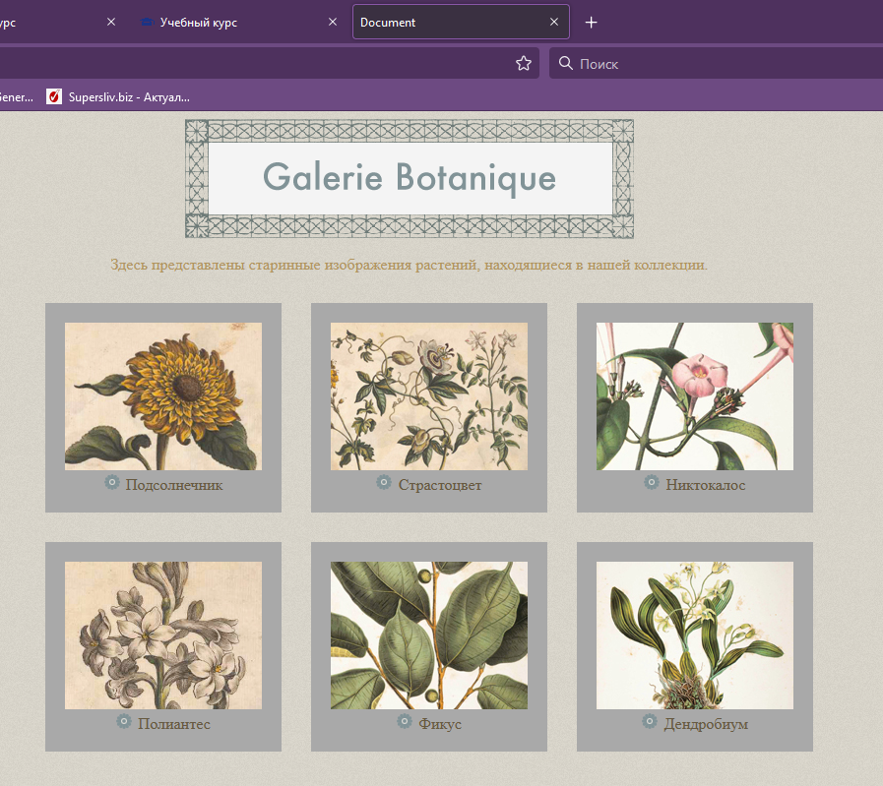

Задание 5. Сверстайте вертикальное меню с заданными свойствами.

|  |  |
| --- | --- |
| Внешний вид меню | Код CSS |
|  | * {  box-sizing: border-box;  margin: 0;  line-height: 1.5;  }  .main{  margin-left: 10px;  font-weight: bold;  width: 750px;  }  .blackback{  margin-top: 5px;  margin-bottom: 5px;  position: relative;  border: 1px solid;  border-color: black;  background-color: dimgrey;  color: whitesmoke;  width: 25%;  }  .blackback:hover {  background-color: white;  color: black;  } |
|  | * {  box-sizing: border-box;  margin: 0;  line-height: 1.5;  }  .main{  margin-left: 10px;  font-weight: bold;  width: 750px;  }  .category {  padding-left: 5px;  border-left: 1px solid;  border-left-color: red;  }  .text {  font-size: 14px;  }  .text:hover {  font-size: 18px;  color: red;  } |
|  | * {  box-sizing: border-box;  margin: 0;  line-height: 1.5;  }  .main{  margin-left: 10px;  width: 750px;  }  .category {  font-size: 13px;  border-bottom: 2px solid;  border-bottom-color: lightgrey;  width: 25%;  padding-left: 5px;  }  . text:hover {  background-color: green;  width: 23%;  font-size: 10px;  padding-left: 5px;  }  .text {  font-size: 10px;  padding-left: 5px;  } |

# Лабораторная работа №4. Макет в HTML5

Цель работы: верстка блочных элементов и адаптивных макетов веб страниц.

Время выполнения: 6 часов.

Задачи:

- познакомиться с правилами позиционирования элементов;

- изучить основные свойства медиа запросов;

- реализовать простые примеры веб-страниц.

Ход работы:

1. Повторить краткие теоретические сведения по теме лабораторного занятия.

2. Решить примеры.

3. Подготовить отчет по лабораторной работе.

Выполнение

Задание 1. Создайте предложенные страницы, используя свойство position

|  |  |
| --- | --- |
| Внешний вид | Код CSS |
|  | * {  box-sizing: border-box;  margin: 0;  line-height: 1.5;  }  .main {  width: 900px;  height: 900px;  }  .redsquare {  width: 15%;  height: 15%;  border: 2px solid;  border-color: red;  }  .bluesquare {  width: 15%;  height: 15%;  border: 2px solid;  border-color: blue;  position: relative;  left: 43%;  top: 28%;  }  .greensquare {  width: 15%;  height: 15%;  border: 2px solid;  border-color: green;  position: relative;  left: 85%;  top: 55%;  } |
|  | * {  box-sizing: border-box;  margin: 0;  line-height: 1.5;  }  .main {  width: 900px;  height: 900px;  }  .redsquare {  width: 15%;  height: 15%;  border: 2px solid;  border-color: red;  position: absolute;  }  .bluesquare {  width: 15%;  height: 15%;  border: 2px solid;  border-color: blue;  position: absolute;  left: 20%;  }  .greensquare {  width: 15%;  height: 15%;  border: 2px solid;  border-color: green;  position: absolute;  left: 40%;  } |
|  | * {  box-sizing: border-box;  margin: 0;  line-height: 1.5;  }  .main {  width: 900px;  height: 900px;  }  .redsquare {  width: 15%;  height: 15%;  border: 2px solid;  border-color: red;  }  .bluesquare {  width: 15%;  height: 15%;  border: 2px solid;  border-color: blue;  position: absolute;  left: 7%;  top: 7%;  }  .greensquare {  width: 15%;  height: 15%;  border: 2px solid;  border-color: green;  position: absolute;  left: 15%;  top: 15%;  } |

Задание 2. Решите следующие задачи с помощью свойства z-index

|  |  |
| --- | --- |
| Внешний вид | Код CSS |
|  | * {  box-sizing: border-box;  margin: 0;  line-height: 1.5;  }  .main {  width: 900px;  height: 900px;  }  .redsquare {  width: 15%;  height: 15%;  border: 2px solid;  border-color: red;  background: red;  }  .bluesquare {  width: 15%;  height: 15%;  border: 2px solid;  border-color: blue;  background: blue;  position: absolute;  left: 7%;  top: 7%;  }  .greensquare {  width: 15%;  height: 15%;  border: 2px solid;  border-color: green;  background: green;  position: absolute;  left: 15%;  top: 15%;  } |
|  | * {  box-sizing: border-box;  margin: 0;  line-height: 1.5;  }  .main {  width: 900px;  height: 900px;  }  .redsquare {  width: 15%;  height: 15%;  border: 2px solid;  border-color: red;  background: red;  }  .bluesquare {  width: 15%;  height: 15%;  border: 2px solid;  border-color: blue;  background: blue;  position: absolute;  left: 7%;  top: 7%;  z-index: 1;  }  .greensquare {  width: 15%;  height: 15%;  border: 2px solid;  border-color: green;  background: green;  position: absolute;  left: 15%;  top: 15%;  } |
|  | * {  box-sizing: border-box;  margin: 0;  line-height: 1.5;  }  .main {  width: 900px;  height: 900px;  }  .redsquare {  width: 15%;  height: 15%;  border: 2px solid;  border-color: red;  background: red;  }  .bluesquare {  width: 15%;  height: 15%;  border: 2px solid;  border-color: blue;  background: blue;  position: absolute;  left: 7%;  top: 7%;  z-index: -1;  }  .greensquare {  width: 15%;  height: 15%;  border: 2px solid;  border-color: green;  background: green;  position: absolute;  left: 15%;  top: 15%;  } |
|  | * {  box-sizing: border-box;  margin: 0;  line-height: 1.5;  }  .main {  width: 900px;  height: 900px;  }  .redsquare {  width: 15%;  height: 15%;  border: 2px solid;  border-color: red;  background: red;  position: absolute;  z-index: 3;  }  .bluesquare {  width: 15%;  height: 15%;  border: 2px solid;  border-color: blue;  background: blue;  position: absolute;  left: 7%;  top: 7%;  z-index: 2;  }  .greensquare {  width: 15%;  height: 15%;  border: 2px solid;  border-color: green;  background: green;  position: absolute;  left: 15%;  top: 15%;  z-index: 1;  } |

Задание 3. В следующих задачах основной блок стоит по центру с помощью margin: auto, а остальные позиционируются относительно него с помощью свойства position: relative

|  |  |
| --- | --- |
| Внешний вид | Код CSS |
|  | * {  box-sizing: border-box;  margin: 0;  line-height: 1.5;  }  .main {  width: 350px;  height: 350px;  border: 2px solid;  border-color: lightgreen;  margin: auto;  }  .redsquare {  width: 25%;  height: 25%;  border: 2px solid;  border-color: red;  position: relative;  top: 18%;  right: -18%;  } |
|  | * {  box-sizing: border-box;  margin: 0;  line-height: 1.5;  }  .main {  width: 460px;  height: 350px;  border: 2px solid;  border-color: lightgreen;  background: lightgreen;  margin: auto;  }  .white1square {  width: 20%;  height: 25%;  border: 2px solid;  border-color: white;  background: white;  position: relative;  top: 10%;  right: -10%;  }  .white2square {  width: 20%;  height: 25%;  border: 2px solid;  border-color: white;  background: white;  position: relative;  top: 40%;  float: right;  left: -10%;  } |
|  | * {  box-sizing: border-box;  margin: 0;  line-height: 1.5;  }  .main {  width: 400px;  height: 800px;  border: 2px solid;  border-color: lightgrey;  margin: auto;  display: flex;  justify-content: center;  flex-direction: column;  }  .redcircle {  width: 50%;  height: 25%;  border: 2px solid;  border-color: black;  background: red;  border-radius: 50%;  margin: 10px;  position: relative;  left: 18%;  }  .yellowcircle {  width: 50%;  height: 25%;  border: 2px solid;  border-color: black;  background: yellow;  border-radius: 50%;  margin: 10px;  position: relative;  left: 18%;  }  .greencircle {  width: 50%;  height: 25%;  border: 2px solid;  border-color: black;  background: green;  border-radius: 50%;  margin: 10px;  position: relative;  left: 18%;  } |

Задание 4. Используя фиксированное позиционирование, создайте следующие утраницы:

Шапка:

* {

    box-sizing: border-box;

    margin: 0;

    line-height: 1.5;

}

header {

    position: fixed;

    width: 100%;

    height: 120px;

    top: 10px;

    text-align: center;

    color: rgb(0, 0, 0);

    background-color: rgb(242, 255, 62);

    font-size: 30px;

    margin: 0 auto;

    padding: 25px;

}

div {

    width: 35%;

    height: 100%;

    border: 2px solid rgb(242, 255, 62);

    margin: auto;

    border-radius: 10px;

    padding-top: 10px;

    padding-left: 20px;

    padding-right: 20px;

    font-size: 19px;

    margin-top: 180px;

}

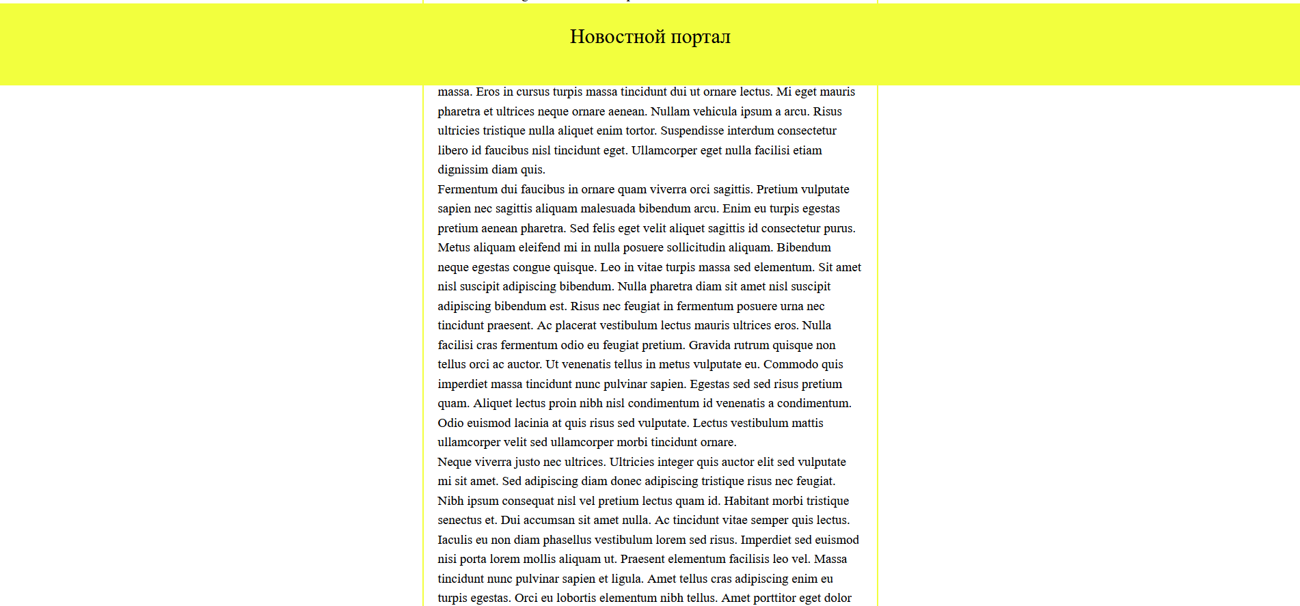

«Подвал»:

* {

    box-sizing: border-box;

    margin: 0;

    line-height: 1.5;

}

div {

    width: 35%;

    height: 100%;

    border: 2px solid rgb(242, 255, 62);

    margin: 35px auto 150px;

    border-radius: 20px;

    padding-top: 10px;

    padding-left: 20px;

    padding-right: 20px;

    font-size: 19px;

}

h1 {

    color: rgb(210, 219, 39);

}

p {

    color: rgb(153, 121, 79);

}

footer {

    position: fixed;

    width: 100%;

    height: 120px;

    bottom: 10px;

    text-align: center;

    background-color: rgb(242, 255, 62);

    font-size: 30px;

    margin: 0 auto;

    padding: 25px;

}

.fp {

    color: rgb(0, 0, 0);

}

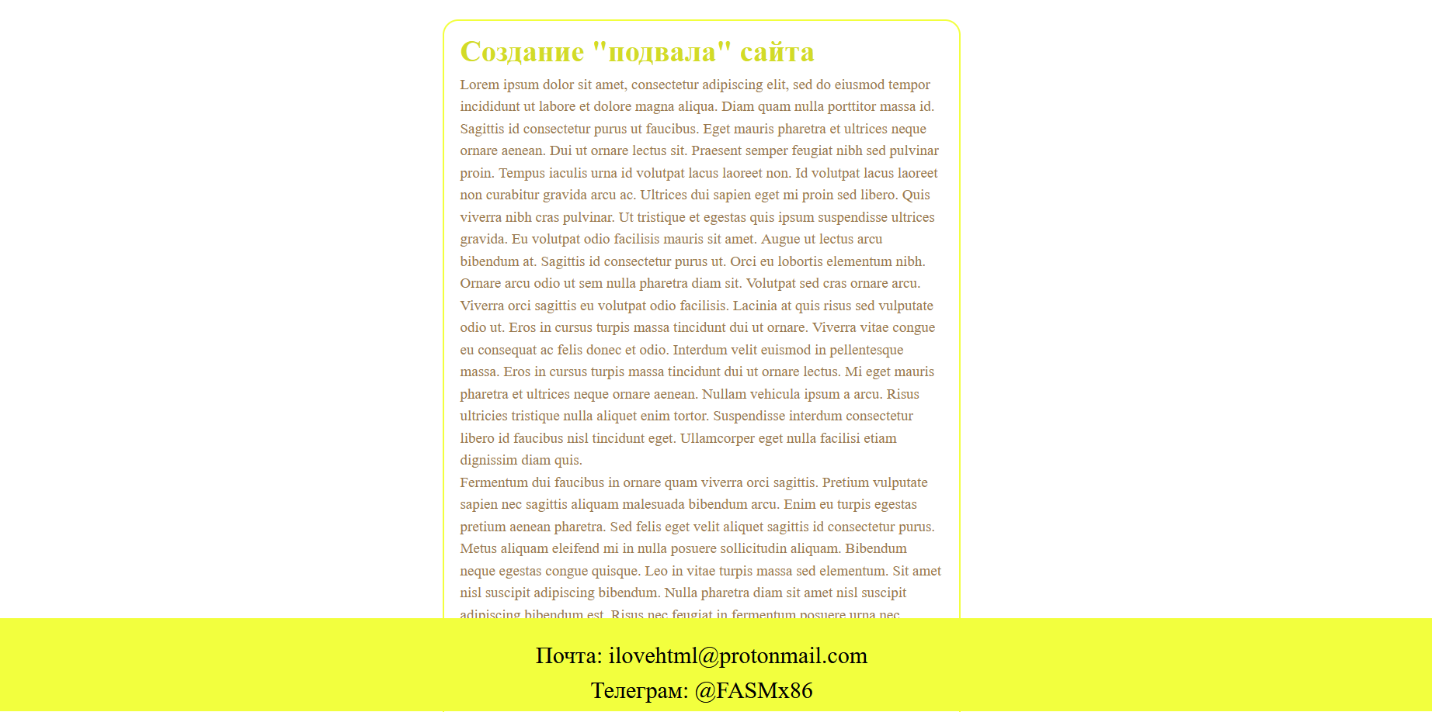

Задание 5. Создайте вертикальное меню, используя разные свойства

А) float

* {

box-sizing: border-box;

margin: 0;

}

div {

display: flex;

flex-direction: row;

}

p {

position: relative;

color: blue;

margin: 10px;

padding: 10px;

font-weight: bold;

border: 2px solid;

border-color: darkblue;

float: left;

}

p:hover {

color: red;

}

Б) display: inline-block

* {

box-sizing: border-box;

margin: 0;

}

div {

display: flex;

justify-content: center;

flex-direction: row;

}

p {

display: inline-block;

position: relative;

color: grey;

margin: 10px;

padding: 25px;

font-weight: bold;

border-color: darkblue;

font-size: 19px;

width: 10%;

text-align: center;

}

p:hover {

color: blue;

}

.a1 {

background-image: url(img/1.png);

background-repeat: no-repeat;

background-size: 70%;

background-position: center top;

padding: 35px 0px 0px 0px;

}

.a1:hover {

background-image: url(img/1-h.png);

}

.a2 {

background-image: url(img/2.png);

background-repeat: no-repeat;

background-size: 70%;

background-position: center top;

padding: 35px 0px 0px 0px;

}

.a2:hover {

background-image: url(img/2-h.png);

}

.a3 {

background-image: url(img/3.png);

background-repeat: no-repeat;

background-size: 70%;

background-position: center top;

padding: 35px 0px 0px 0px;

}

.a3:hover {

background-image: url(img/3-h.png);

}

.a4{

background-image: url(img/4.png);

background-repeat: no-repeat;

background-size: 70%;

background-position: center top;

padding: 35px 0px 0px 0px;

}

.a4:hover {

background-image: url(img/4-h.png);

}

.a5{

background-image: url(img/5.png);

background-repeat: no-repeat;

background-size: 70%;

background-position: center top;

padding: 35px 0px 0px 0px;

}

.a5:hover {

background-image: url(img/5-h.png);

}

В) display: flex

* {

box-sizing: border-box;

margin: 0;

}

body {

display: flex;

justify-content: center;

margin: auto;

width: 900px;

}

div {

display: flex;

justify-content: space-between;

flex-direction: row;

}

p{

border: 1px solid orange;

padding: 10px;

color: white;

background-color: orange;

font: 15px;

margin: 10px 0px 0px 0px;

}

p:hover{

background-color: red;

}

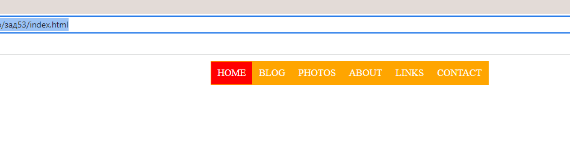

Задание 6. Фиксированный макет. Используя теги разметки веб-страницы, создайте макет одностраничного сайта по образцу. Макет не изменяется при изменении размеров окна браузера.

Ширина body – 960px, ширина колонок – 300px.

* {

box-sizing: border-box;

margin: 0;

}

body {

width: 960px;

display: grid;

grid-template-areas: "header header header"

"centrbuttons centrbuttons centrbuttons"

"centrcharacterize centrcharacterize centrcharacterize"

"info1 info2 info3"

"footer footer footer";

grid-template-rows: 60px 60px 60px;

grid-template-columns: 33% 33% 33%;

grid-gap: 10px;

position: fixed;

margin:auto;

left:0;

right:0;

font-family: Arial, Helvetica, sans-serif;

}

.header {

grid-area: header;

text-align: center;

padding: 5px;

margin: 15px;

color: lightslategrey;

}

.centrbuttons {

grid-area: centrbuttons;

display: flex;

justify-content: center;

background-color: lightgrey;

text-decoration: underline;;

}

p {

padding: 10px;

margin: 5px;

}

.centrcharacterize {

grid-area: centrcharacterize;

text-align: center;

background-color: lightgrey;

}

.info1 {

grid-area: info1;

text-align: center;

background-color: lightgrey;

}

.info2 {

grid-area: info2;

text-align: center;

background-color: lightgrey;

}

.info3 {

grid-area: info3;

text-align: center;

background-color: lightgrey;

}

.footer {

grid-area: footer;

background-color: lightgrey;

text-align: center;

}

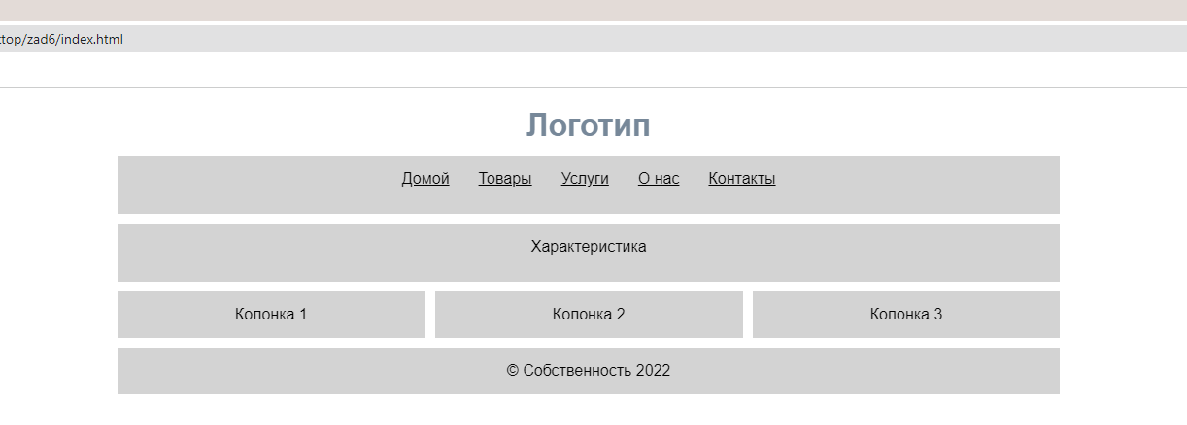

Задание 7. Гибкий макет. Используя теги разметки веб-страницы, создайте макет одностраничного сайта по образцу. Макет изменяется при изменении размеров окна браузера.

* {

  box-sizing: border-box;

  margin: 0;

}

body {

  width: 960px;

  height: 960px;

  margin:auto;

  left:0;

  right:0;

  font-family: Arial, Helvetica, sans-serif;

}

.header {

  margin: 10px;

  display: flex;

  justify-content: center;

  text-align: center;

  padding: 5px;

  color: lightslategrey;

}

.centrbuttons {

  margin: 10px;

  display: flex;

  justify-content: center;

  background-color: lightgrey;

  text-decoration: underline;

  height: 10%;

}

p {

  padding: 10px;

  margin: 5px;

}

.centrcharacterize {

  margin: 10px;

  display: flex;

  justify-content: center;

  text-align: center;

  background-color: lightgrey;

  height: 20%;

}

.info {

  display: flex;

  justify-content: space-between;

  height: 20%;

}

.info1 {

  margin: 10px;

  text-align: center;

  background-color: lightgrey;

  width: 33%;

}

.info2 {

  margin: 10px;

  text-align: center;

  background-color: lightgrey;

  width: 33%;

}

.info3 {

  margin: 10px;

  text-align: center;

  background-color: lightgrey;

  width: 33%;

}

.footer {

  margin: 10px;

  display: flex;

  justify-content: center;

  background-color: lightgrey;

  text-align: center;

  height: 10%;

}

@media screen and (max-width: 930px) {

  body {

    width: 100vw;

    position: relative;

    height: 100vh;

  }

  * {

    left: 0;

    right: 0;

  }

}

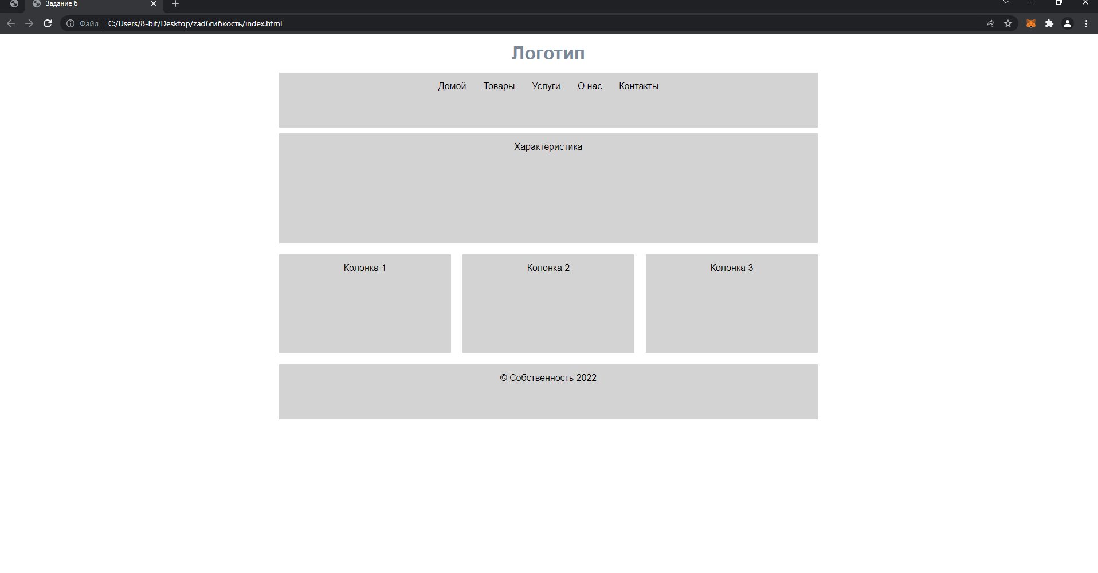

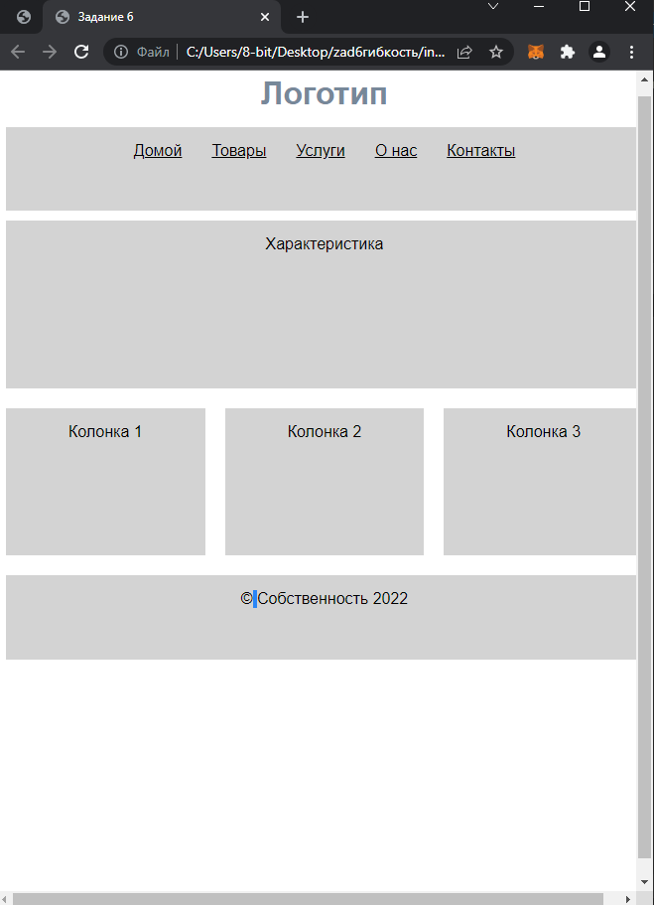

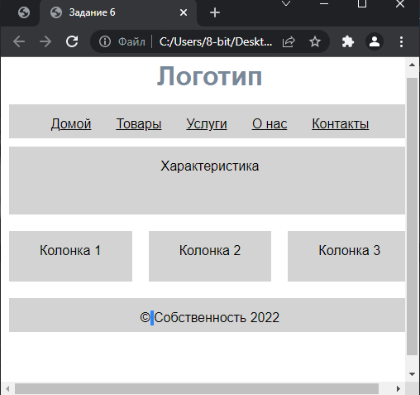

# Лабораторная работа №5. Новые возможности CSS3

Цель работы: применение новых возможностей CSS3.

Время выполнения: 2 часа.

Задачи:

- познакомиться с правилами переходов и анимации;

- изучить основные свойства переходов и анимации;

- реализовать простые примеры веб-страниц.

Ход работы:

1. Повторить краткие теоретические сведения по теме лабораторного занятия.

2. Решить примеры.

3. Подготовить отчет по лабораторной работе.

Выполнение

Задание 1. Плавное изменение цвета

- задайте для <button> цвет фона как #00a7cf;

- задайте для <button> свойство transition со значением 1s;

- задайте для :hover цвет фона как #006680.

|  |  |
| --- | --- |
| HTML | CSS |
| <button>Кнопка</button> | button {  padding: 1rem 2rem;  color: #fff;  border: none;  background-color: #00a7cf;  transition: 1s;  }  button:hover {  background-color: #006680;  } |

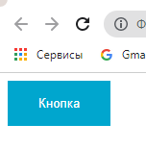

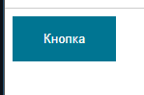

Задание 2. Масштабирование кнопки

- задайте для <button> свойство transition со значением 1s;

- для :hover задайте увеличение масштаба через transform в два раза.

|  |  |
| --- | --- |
| HTML | CSS |
| <button>Кнопка</button> | button {  padding: 1rem 2rem;  margin: 50px;  color: #fff;  border: none;  background-color: #00a7cf;  transition: 1s;  }  button:hover {  transform: scale(2);  } |

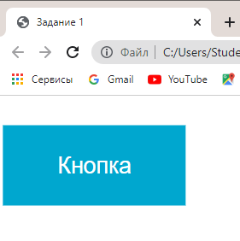

Задание 3. Поворот на 360° при наведении

- сделайте все изображения круглыми;

- задайте для изображений свойство transition со значением 1s;

- для :hover сделайте поворот на 360° по часовой стрелке.

|  |  |
| --- | --- |
| HTML | CSS |
| <img src="./assets/img/html.png" alt="HTML5" />  <img src="./assets/img/css.png" alt="CSS" />  <img src="./assets/img/javascript.png" alt="JavaScript" /> | img {  transition: 1s;  border: 1px solid white;  border-radius: 50%;  width: 250px;  height: 250px;  }  img:hover {  transform: rotate(360deg);  } |

Задание 4. Сдвиг при наведении

- задайте для изображений свойство transition со значением 0.5s;

- для :hover сделайте сдвиг на 20 пикселей вниз через transform.

|  |  |
| --- | --- |
| HTML | CSS |
| <img src="./assets/img/html.png" alt="HTML5" />  <img src="./assets/img/css.png" alt="CSS" />  <img src="./assets/img/javascript.png" alt="JavaScript" /> | img {  transition: 0.5s;  border: 1px solid white;  border-radius: 50%;  width: 250px;  height: 250px;  }  img:hover {  transform: translateY(20px);  } |

Задание 5. Масштабирование картинки при наведении

- задайте для изображений свойство transition со значением 0.2s;

- для :hover задайте увеличение масштаба через transform в 1,2 раза.

|  |  |
| --- | --- |
| HTML | CSS |
| <img src="./assets/img/html.png" alt="HTML5" />  <img src="./assets/img/css.png" alt="CSS" />  <img src="./assets/img/javascript.png" alt="JavaScript" /> | img {  transition: 0.2s;  border: 1px solid white;  border-radius: 50%;  width: 250px;  height: 250px;  }  img:hover {  transform: scale(1.2);  } |

Задание 6. Масштабирование картинки при наведении 2

- задайте для изображений свойство transition со значением 0.2s;

- для :hover задайте увеличение масштаба через transform в 1,2 раза;

- для <div> установите свойство display со значением inline-block;

- для <div> установите свойство overflow со значением hidden.

|  |  |
| --- | --- |
| HTML | CSS |
| <div><img src="./assets/img/html.png" alt="HTML5" /></div>  <div><img src="./assets/img/css.png" alt="CSS" /></div>  <div><img src="./assets/img/javascript.png" alt="JavaScript" /></div> | div {  display: inline-block;  overflow: hidden;  }  img {  transition: 0.2s;  border: 1px solid white;  border-radius: 50%;  width: 250px;  height: 250px;  }  img:hover {  transform: scale(1.2);  } |

Задание 7. Прозрачность при наведении

- задайте для изображений свойство opacity со значением 0.2;

- задайте для изображений свойство transition со значением 0.5s;

- для :hover установите opacity со значением 1.

|  |  |
| --- | --- |
| HTML | CSS |
| <img src="./assets/img/html.png" alt="HTML5" />  <img src="./assets/img/css.png" alt="CSS" />  <img src="./assets/img/javascript.png" alt="JavaScript" /> | img {  opacity: 0.2;  transition: 0.5s;  border: 1px solid white;  border-radius: 50%;  width: 250px;  height: 250px;  }  img:hover {  opacity: 1;  } |

Задание 8. Мигающий текст

- добавьте в @keyframes имя blink;

- задайте для from свойство opacity со значением 1;

- задайте для to свойство opacity со значением 0.

|  |  |
| --- | --- |
| HTML | CSS |
| <p class="blink">Внимание!</p> | .blink {  animation: blink 2s infinite;  }  @keyframes blink {  from {  opacity: 1;  }  to {  opacity: 0;  } } |

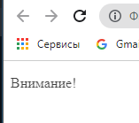

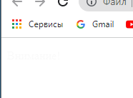

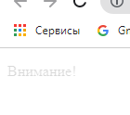

Задание 9. Анимация

- внутри @keyframes добавьте ключевой кадр 0%{};

- внутри 0%{} сделайте масштабирование через transform до 1;

- внутри @keyframes добавьте ключевой кадр 50%{};

- внутри 50%{} сделайте масштабирование через transform до 0,8.

|  |  |
| --- | --- |
| HTML | CSS |
| <img src="./assets/img/heart.png" alt="Сердце" class="heart" /> | .heart {  width: 200px;  height: 200px;  animation: beat 1s infinite;  }  @keyframes beat {  0% {  transform: scale(1);  }  50% {  transform: scale(0.8);  }  } |

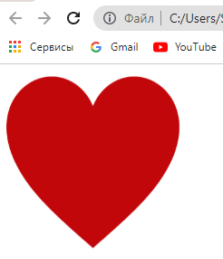

Задание 10. Трансформация. Отражение картинки

- добавьте в стили класс t;

- зеркально отразите картинку с классом t одновременно по горизонтали и вертикали.

|  |  |
| --- | --- |
| HTML | CSS |
| <img src="image/fox.png" alt="Лиса" />  <img src="image/fox.png" alt="Лиса" class="t" /> | img {  width: 300px;  height: 200px;  }  .t {  animation: trans 4s infinite;  }  @keyframes trans {  0% {  transform: scale(1, 1);  }  50% {  transform: scale(-1,-1);  }  } |

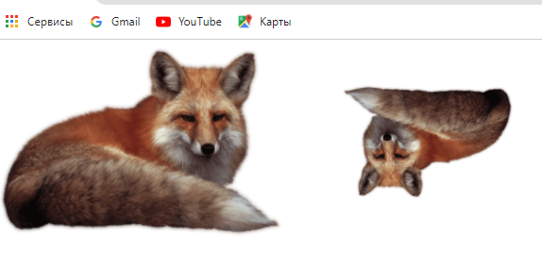

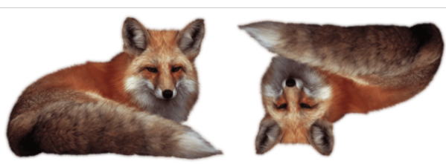

Задание 11. На странице расположен квадрат. Создать анимацию, которая задает движение квадрата по траектории треугольника (вниз – вправо – исходное положение). При этом предусмотрите изменение цвета фона квадрата при движении.

<!DOCTYPE html>

<html>

<head>

<meta charset="utf-8">

<meta name="viewport" content="width=device-width, initial-scale=1">

<link rel="stylesheet" type="text/css" href="./assets/style.css">

<title>Задание 1</title>

</head>

<body>

<div></div>

</body>

</html>

div {

margin: auto;

width: 150px;

height: 150px;

border: 1px solid black;

animation: 3s triangle infinite;

}

@keyframes triangle {

25% {

transform: translate(-250px, 250px);

}

75% {

transform: translateX(250px);

}

}



# Лабораторная работа №6. Основы работы с JavaScript

Цель работы: создание интерактивности веб-страниц с использованием языка JavaScript.

Время выполнения: 10 часов.

Задачи:

- познакомиться с основными правилами языка;

- изучить операторы и приемы работы с ними;

- реализовать простые примеры веб-страниц.

Ход работы:

1. Повторить краткие теоретические лабораторного занятия.

2. Решить примеры.

3. Подготовить отчет по лабораторной работе.

Выполнение

Задание 1. Линейные операторы

Определить нормальный вес человека и индекс массы его тела по формулам: и , где t – объем грудной клетки в см, h – рост человека (м для первой формулы и см – для второй), m – масса тела в кг. Значения t, m, h вводятся пользователем.

"use strict"

function VichMass(obj){

let result1, result2;

let t, m, hcm, hm;

t = Number(obj.t.value);

m = Number(obj.m.value);

hcm = Number(obj.hcm.value);

hm = Number(obj.hm.value);

result2 = m/hm**2;

result2 = result2.toFixed(2);

document.getElementById('result2').innerHTML = result2;

result1 = hcm * t/240;

document.getElementById('result1').innerHTML = result1;

}

Задание 2. Условные операторы. Не забудьте учесть такие ограничения, как невозможность извлечения корня из отрицательного числа или деления на ноль. В таких случаях программа должна вывести пользователю сообщение об ошибке и не производить вычислений.



"use strict"

function Formula(obj){

let y;

let x, x1, x2, x3, x4;

x = Number(obj.x.value); // x

let cos = Math.cos(x);

x1 = x + (cos**2); // первое подкоренное выражение

if (x1 < 0) {

alert(`В корне содержится отрицательное число!`);

}

else {

x2 = Math.sqrt(x1); // корень первого подкоренного выражения

x3 = x**3+3 // второе подкоренное выражение

if (x3 < 0) {

alert(`В корне содержится отрицательное число!`);

}

else

{

x4 = Math.sqrt(x3); // корень второго подкоренного выражения

if (x4 == 0){

alert(`В знаменателе 0`);

}

else{

y = x2/x4; // деление первого выражения на второе

document.getElementById('result').innerHTML = y;

}

}

}

}

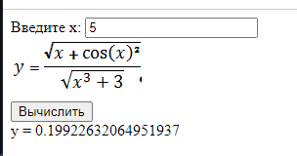

Задание 3. Оператор switch.

Для целого V от 1 до 99 напечатать «Ваня съел V конфет», при необходимости изменяя форму слова «конфет».

"use strict"

let V = prompt('Введите количество конфет ');

if(V > 0 && V < 100)

{

    if (V > 9 && V < 21)

    {

        document.write("Ваня съел "+ V +" конфет")

    }

    else

    {

        if ((V % 10 == 1 || V == 1) && V != 11)

        {

            document.write("Ваня съел "+ V +" конфету")

        }

        else

        {

            if ((V % 10 > 1 && V % 10 < 5) && V != 12 && V != 13 && V != 14)

            {

                document.write("Ваня съел "+ V +" конфеты")

            }

            else

            {

                if ((V % 10 > 4 && V % 10 < 10) && V != 15 && V != 16 && V != 17 && V != 18 && V != 19 && V != 20)

                {

                    document.write("Ваня съел "+ V +" конфет")

                }

            }

        }

    }

}

else

{

    document.write("Неверное число конфет");

}

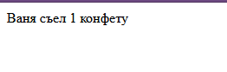

Задание 4. Составить программу для печати значений функции F(x) для x ∈ [a, b] с шагом , n = 10. Результат вывести в виде html-таблицы.

F(x) = 2x3-4x2+12

"use strict"

let a = Number(prompt('Введите значение а '));

let b = Number(prompt('Введите значение b '));

let n = 10;

let h, F;

h = (b-a)/n

document.write('<table> <tr> <th>X</th> <th> F(x)</th> </tr>');

for(let x = a; x <= b; x+=h)

{

    F = 2 * Math.pow(x, 3) - 4 * x**2 + 12;

    document.write('<tr> <td>' + x.toFixed(1) + '</td> <td>' + F.toFixed(2) + '</td> </tr>');

}

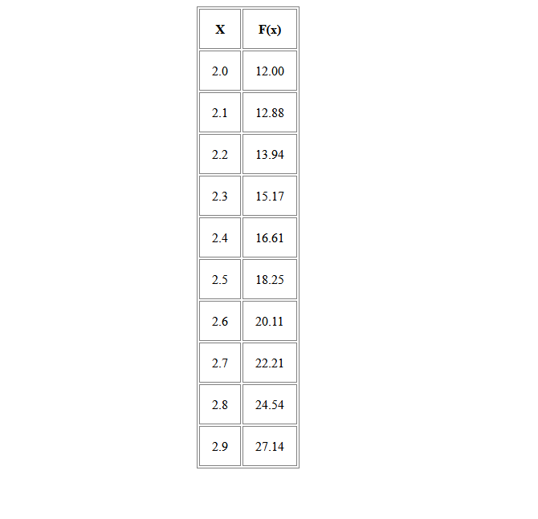

Задание 5. Используя вложенные циклы, напечатайте на веб-странице таблицу умножения:

"use strict"

let a, b, n;

document.write('<table> ');

for(a = 1; a <= 10; a++)

{

    if (a == 1)

    {

        document.write('<th colspan="5">');

        document.write('Таблица умножения');

        document.write('</th>');

    }

    document.write('<tr>');

    for(b = 1; b <= 5; b++)

    {

    document.write('<td>');

    n = a * b;

    document.write(b + '*' + a + '=' + n);

    document.write('</td>');

    }

    document.write('</tr>');

}

document.write('</table>');

document.write('<table>');

for(a = 1; a <= 10; a++)

{

    document.write('<tr>');

    for(b = 6; b <= 10; b++)

    {

    document.write('<td>');

    n = a * b;

    document.write(b + '*' + a + '=' + n);

    document.write('</td>');

    }

    document.write('</tr>');

}

document.write('</table>');

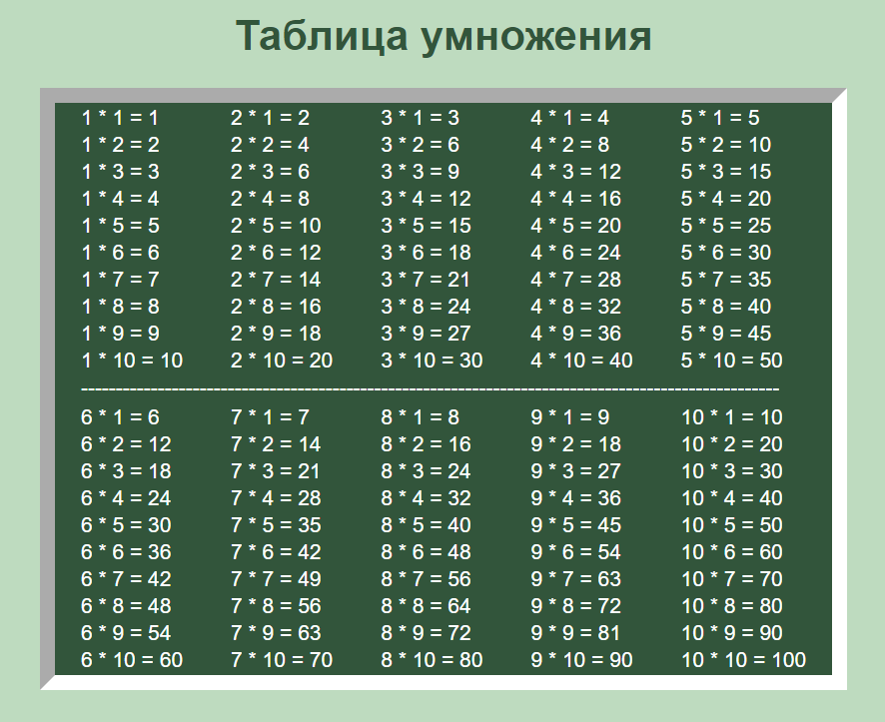

Задание 6. Сделайте функцию, выводящую на экран ваше имя.

"use strict"

let name = prompt('Введите ваше имя: ');

alert('Вас зовут: ' + name);

Задание 7. Сделайте функцию, которая параметрами принимает 2 числа. Если эти числа равны – пусть функция вернет true, а если не равны – false.

"use strict"

function VichFunc(firstnumber, secondnumber){

if(firstnumber == secondnumber)

{

return true;

}

else

{

return false;

}

}

let firstnumber, secondnumber;

firstnumber = prompt('Введите первое число:');

secondnumber = prompt('Введите второе число: ');

let result = VichFunc(firstnumber, secondnumber);

alert(result);

Задание 8. Дана строка. Сделайте заглавным первый символ каждого слова этой строки. Для этого сделайте вспомогательную функцию ucFirst, которая будет получать строку, делать первый символ этой строки заглавным и возвращать обратно строку с заглавной первой буквой.

"use strict"

function ucFirst(strname)

{

let strchange = '';

let strnameArr = strname.split('');

strnameArr[0] = strnameArr[0].toUpperCase();

for(let i in strnameArr)

{

strchange += strnameArr[i];

}

return strchange;

}

let stringname = 'ем еду пью воду';

let strArr = stringname.split(' ');

for (let i in strArr)

{

let result = ucFirst(strArr[i]);

document.write(result + ' ');

}

Задание 9. Напишите функцию, которая будет находить сумму квадратов элементов массива.

"use strict"

function SquareMassive(numArr)

{

let summ = 0;

for (let i in numArr)

{

let square = numArr[i]**2;

summ += square;

}

return summ;

}

let numArr = [1, 2, 3, 4, 5];

let result = SquareMassive(numArr);

document.write(result);

Задание 10. Игра «Угадай число». Игра должна случайным образом генерировать число от 0 до 100, затем игрок должен отгадать это число за 10 попыток. После каждой попытки игроку сообщают угадал он число или не угадал и если он ошибся, то ему сообщается, что загаданное число больше или меньше того, которое он ввёл. Игра будет окончена, если игрок угадал число верно или если у него кончатся все попытки. (использовать только методы alert, prompt и confirm).

"use strict"

function randomInteger(min, max) {

    let rand = min + Math.random() * (max - min);

    return Math.floor(rand);

}

let number = randomInteger(0, 100);

if (confirm('Начинаем игру Угадай число?'))

{

    while (true)

    {

        alert('Мы загадали число... У тебя есть 10 попыток, чтобы его угадать!');

        let userNum = 0;

        for(let a = 1; a <= 11; a++)

        {

            if (a == 11)

            {

                alert(`Вы истратили все попытки! Это было число: ${number}`)

                break;

            }

            userNum = prompt("Введите ваше число:");

            if (userNum == number)

            {

                alert('Вы победили!');

                break;

            }

            else

            {

                if (userNum > number)

                {

                    alert('Вы ввели число, которое больше чем загаданное!');

                }

                if (userNum < number)

                {

                    alert('Вы ввели число, которое меньше чем загаданное!');

                }

            }

        }

        if (confirm("Continue?"))

        {

            continue;

        }

        else

        {

            break;

        }

    }

}

else

{

    alert('До связи.');

}

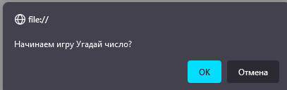

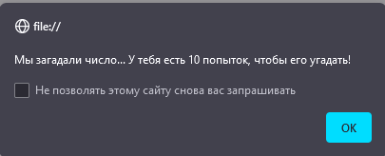

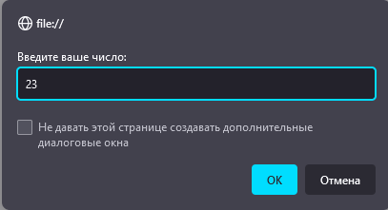

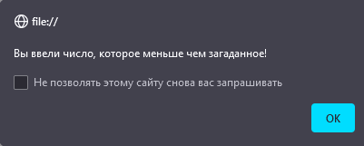

Задание 11. Разработать калькулятор, вычисляющий периметр и площадь прямоугольника по введенным значениям сторон. Предусмотреть проверку на отрицательные числа.

"use strict"

function Formula(){

    let a, b;

    let resultP, resultS;

    a = Number(document.getElementById('a').value);

    b = Number(document.getElementById('b').value);

    resultP = (a + b) * 2;

    resultS = a * b;

    if (a < 0 || b < 0)

    {

        confirm("Нужно ввести стороны больше 0!");

        location.reload()

    }

    document.getElementById('resultP').textContent = resultP;

    document.getElementById('resultS').textContent = resultS;

}

document.getElementById('bttn').onclick = Formula;

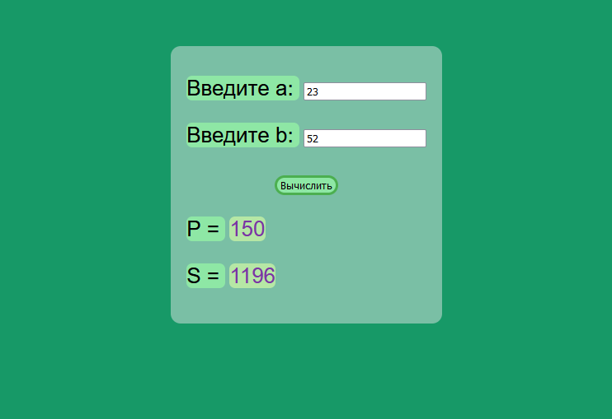

Задание 12. Разработать форму регистрации. Предусмотреть css-проверку заполнения пользователем всех полей ввода, а также требования вводимого пароля: больше 5 символом, должен начинаться с заглавной буквы и иметь символ «*».

"use strict"

function checkUsername() {

  var username = el.value;

  let strnameArr = username.split('');

  let firstletterUP = ucFirst(username)

  let zvezda = null;

  for(let i = 0; i < strnameArr.length; i++)

  {

    if(strnameArr[i] == '*')

    {

      zvezda = true;

    }

    else

    {

      zvezda = false;

    }

  }

  if (username.length < 5 || zvezda !== true || strnameArr[0] !== firstletterUP) {

    elMsg.className = 'warning';

    elMsg.textContent = 'Пароль слишком короткий или начинается не с заглавной буквы или не содержит *.';

  } else {

    elMsg.textContent = '';

  }

}

function ucFirst(strname)

{

  let strchange = '';

  let strnameArr = strname.split('');

  strnameArr[0] = strnameArr[0].toUpperCase();

  return strnameArr[0]

}

function tipUsername() {

  elMsg.className = 'tip';

  elMsg.innerHTML = 'Пароль должен содержать не менее 5 символов';

}

var el = document.getElementById('password');

var elMsg = document.getElementById('feedback');

el.addEventListener('focus', tipUsername, false);

el.addEventListener('blur', checkUsername, false);

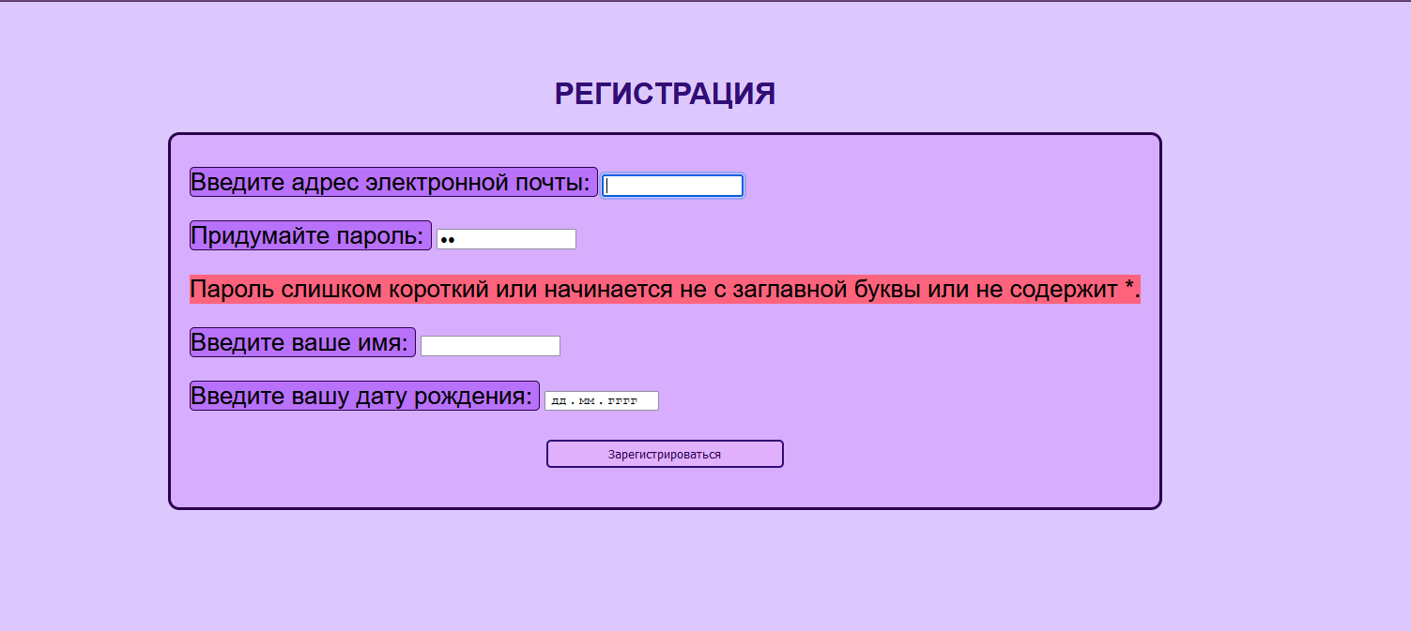

# Лабораторная работа №7. Основы работы с PHP

Цель работы: разработка простых скриптов с использованием языка PHP.

Время выполнения: 10 часов.

Задачи:

- познакомиться с основными правилами языка;

- изучить операторы и приемы работы с ними;

- реализовать простые примеры веб-страниц.

Ход работы:

1. Повторить краткие теоретические сведения лабораторного занятия.

2. Решить примеры.

3. Подготовить отчет по лабораторной работе.

Выполнение

Работа с переменными

1. Заданы координаты трех вершин треугольника (x1, y1), (x2, y2) и (x3, y3). Найти его периметр и площадь.

<!DOCTYPE html>

<html>

<head>

<meta charset = "UTF-8">

</head>

<style>

    p {font-size: 20px;

        font-family: Arial, Helvetica, sans-serif;

        color: rgb(13, 0, 47);}

</style>

<title>Переменные 1</title>

<body>

    <p>Заданы координаты трех вершин треугольника (1, 2), (3, 4) и (5, 6).</p>

    <?php

        $x1 = 1;

        $y1 = 2;

        $x2 = 3;

        $y2 = 4;

        $x3 = 5;

        $y3 = 6;

        $a = sqrt(pow($x2 - $x1, 2) + pow($y2 - $y1, 2));

        $b = sqrt(pow($x3 - $x2, 2) + pow($y3 - $y2, 2));

        $c = sqrt(pow($x1 - $x3, 2) + pow($y1 - $y3, 2));

        $p = $a + $b + $c;

        $h = $p / 2;

        $s = ($a * $h)/2;

        echo "<p> Периметр = ".$p;

        echo "<p> Площадь = ".$s;

    ?>

</body>

</html>

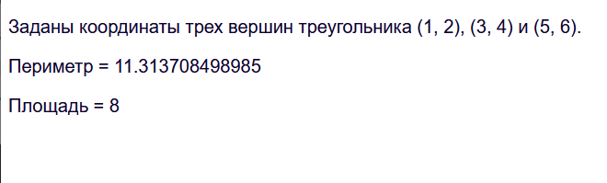

2. Найти максимальное число из двух пар минимальных чисел. (Используйте функции – max{min(a,b), min(c,d)})

<!DOCTYPE html>

<html>

<head>

<meta charset = "UTF-8">

</head>

<style>

    p {font-size: 20px;

        font-family: Arial, Helvetica, sans-serif;

        color: rgb(13, 0, 47);}

</style>

<title>Переменные 1</title>

<body>

    <p>Заданы две пары чисел: (5, 19), (6, 5)</p>

    <?php

        $num1 = 5;

        $num2 = 19;

        $num3 = 6;

        $num4 = 5;

        $min_num1 = min($num1, $num2);

        $min_num2 = min($num3, $num4);

        $max_num = max($min_num1, $min_num2);

        echo "Максимальное число из двух пар минимальных чисел: ".$max_num;

    ?>

</body>

</html>

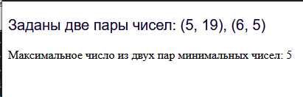

3. Подсчитать количество отрицательных чисел среди чисел а, b, c.

<!DOCTYPE html>

<html>

<head>

<meta charset = "UTF-8">

</head>

<style>

    p {font-size: 20px;

        font-family: Arial, Helvetica, sans-serif;

        color: rgb(13, 0, 47);}

</style>

<title>Переменные 1</title>

<body>

    <p>Подсчитать количество отрицательных чисел среди чисел а, b, c, где a = -5, b = 10, c = -15</p>

    <?php

        $array_num = array(-5, 10, -15);

        $count = 0;

        for($i = 0; $i < count($array_num); $i++)

        {

            if($array_num[$i] < 0)

            {

                $count++;

            }

        }

        echo "Количество отрицательных чисел: ".$count;

    ?>

</body>

</html>

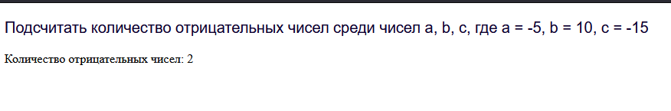

4. Среди всех n-значных чисел указать те, сумма цифр которых равна данному числу k.

<!DOCTYPE html>

<html>

<head>

<meta charset = "UTF-8">

</head>

<style>

    p {font-size: 20px;

        font-family: Arial, Helvetica, sans-serif;

        color: rgb(13, 0, 47);}

</style>

<title>Переменные 1</title>

<body>

    <p>Среди всех 2-значных чисел указать те, сумма цифр которых равна данному числу k = 7.</p>

    <?php

        $n = 2;

        $k = 7;

        for($i = 10; $i < 100; $i++)

        {

            $one = $i % 10;

            $ten = ($i / 10)%10;

            $check = $one + $ten;

            if($check == $k)

            {

                echo "Найдено число, сумма цифр которого равна k: ".$i."<br>";

            }

        }

    ?>

</body>

</html>

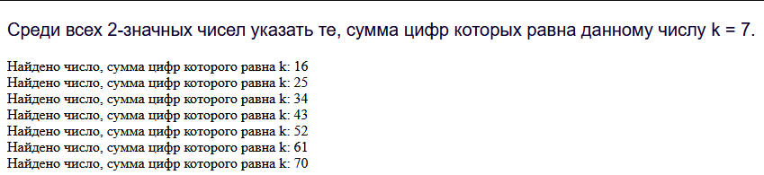

5. Составить программу, которая печатает таблицу умножения.

<!DOCTYPE html>

<html>

<head>

<meta charset = "UTF-8">

</head>

<style>

    p {font-size: 20px;

        font-family: Arial, Helvetica, sans-serif;

        color: rgb(13, 0, 47);}

</style>

<title>Переменные 1</title>

<body>

    <p>Таблица умножения</p>

    <?php

        echo '<table>';

        for ($j = 1; $j <= 10; ++$j) {

            echo "<tr>";

            for ($i = 1; $i <= 10; ++$i) {

                echo '<td>', $i * $j, '</td>';

            }

            echo "</tr>";

        }

        echo '</table>';

    ?>

</body>

</html>

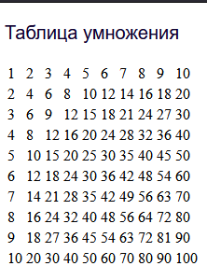

Работа со строками

1. Создайте переменные $text1='Привет, ' и $text2='Мир!'. С помощью этих переменных и операции сложения строк выведите на экран фразу 'Привет, Мир!'.

<!DOCTYPE html>

<html>

<head>

<meta charset = "UTF-8">

</head>

<style>

    p {font-size: 20px;

        font-family: Arial, Helvetica, sans-serif;

        color: rgb(13, 0, 47);}

</style>

<title>Задание 1</title>

<body>

    <p>Строки</p>

    <?php

        $text1='Привет, ';

        $text2='Мир!';

        echo $text1.$text2;

    ?>

</body>

</html>



2. Создайте переменную $name и присвойте ей ваше имя. Выведите на экран фразу 'Привет, %Имя%!'. Вместо %Имя% должно стоять ваше имя.

<!DOCTYPE html>

<html>

<head>

<meta charset = "UTF-8">

</head>

<style>

    p {

        font-size: 20px;

        font-family: Arial, Helvetica, sans-serif;

        color: rgb(13, 0, 47);

    }

</style>

<title>задание 2</title>

<body>

    <p>Задание 2</p>

    <?php

        $name = "Mikhail";

        echo "<p>Привет, {$name}!</p>";

    ?>

</body>

</html>

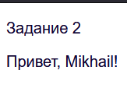

3. Создайте переменную $text и присвойте ей значение 'abcde'. Обращаясь к отдельным символам этой строки выведите на экран символ 'a', символ 'c', символ 'e'.

<!DOCTYPE html>

<html>

<head>

<meta charset = "UTF-8">

</head>

<style>

    p {font-size: 20px;

        font-family: Arial, Helvetica, sans-serif;

        color: rgb(13, 0, 47);}

</style>

<title>Задание 3</title>

<body>

    <p></p>

    <?php

        $text = "abcde";

        $char_array = str_split($text);

        echo $char_array[0]."<br>".$char_array[2]."<br>".$char_array[4]."<br>";

    ?>

</body>

</html>

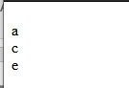

4. Дана произвольная строка, например, 'abcde'. Поменяйте первую букву (то есть букву 'a') этой строки на '!'.

<!DOCTYPE html>

<html>

<head>

<meta charset = "UTF-8">

</head>

<style>

    p {font-size: 20px;

        font-family: Arial, Helvetica, sans-serif;

        color: rgb(13, 0, 47);}

</style>

<title>Задание 3</title>

<body>

    <p></p>

    <?php

        $text = "abcde";

        $new_text = "";

        $char_array = str_split($text);

        array_pop($char_array);

        array_push($char_array, "!");

        for($i = 0; $i < count($char_array); $i++)

        {

            $new_text .= $char_array[$i];

        }

        echo $new_text;

    ?>

</body>

</html>



5. Создайте переменную $num и присвойте ей значение '12345'. Найдите сумму цифр этого числа.

<!DOCTYPE html>

<html>

<head>

<meta charset = "UTF-8">

</head>

<style>

    p {font-size: 20px;

        font-family: Arial, Helvetica, sans-serif;

        color: rgb(13, 0, 47);}

</style>

<title>Задание 3</title>

<body>

    <p></p>

    <?php

        $num = "12345";

        $char_array = str_split($num);

        $restult = 0;

        for($i = 0; $i < count($char_array); $i++)

        {

            $restult += (int)$char_array[$i];

        }

        echo $restult;

    ?>

</body>

</html>



Работа с массивами

1. Создайте массив $arr=['a', 'b', 'c', 'd'] и с его помощью выведите на экран строку 'a+b, c+d'.

<!DOCTYPE html>

<html>

<head>

<meta charset = "UTF-8">

</head>

<style>

    p {font-size: 2000px;

        font-family: Arial, Helvetica, sans-serif;

        color: rgb(136, 20, 467);}

</style>

<title>Массивы 1</title>

<body>

    <p></p>

    <?php

        $arr=['a', 'b', 'c', 'd'];

        echo $arr[0]."+".$arr[1].",".$arr[2]."+".$arr[3]."<br>";

    ?>

</body>

</html>



2. Создайте массив $arr с элементами 2, 5, 3, 9. Умножьте первый элемент массива на второй, а третий элемент на четвертый. Результаты сложите, присвойте переменной $result. Выведите на экран значение этой переменной.

<!DOCTYPE html>

<html>

<head>

<meta charset = "UTF-8">

</head>

<style>

    p {font-size: 20px;

        font-family: Arial, Helvetica, sans-serif;

        color: rgb(13, 0, 47);}

</style>

<title>Переменные 1</title>

<body>

    <?php

        $arr =[2, 5, 3, 9];

        $result = ($arr[0]*$arr[1])+($arr[2]*$arr[3]);

        print $result."<br>";

    ?>

</body>

</html>

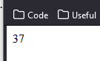

3. Создайте ассоциативный массив дней недели. Ключами в нем должны служить номера дней от начала недели (понедельник - должен иметь ключ 1, вторник - 2 и т.д.). Выведите на экран текущий день недели.

<!DOCTYPE html>

<html>

<head>

<meta charset = "UTF-8">

</head>

<style>

    p {font-size: 20px;

        font-family: Arial, Helvetica, sans-serif;

        color: rgb(13, 0, 47);}

</style>

<title>Переменные 1</title>

<body>

    <?php

        $arr3 =[1=>'Понедельник', 2=>'Вторник',  3=>'Среда', 4=>'Четверг', 5=>'Пятница', 6=>'Суббота', 7=>'Воскресенье'];

        print ("Текущий день недели: ");

        echo $arr3[6]."<br>";

    ?>

</body>

</html>



4. Создайте двухмерный массив. Первые два ключа - это 'ru' и 'en'. Пусть первый ключ содержит элемент, являющийся массивом названий дней недели по-русски, а второй - по-английски. Выведите с помощью этого массива понедельник по-русски и среду по-английски (пусть понедельник - это первый день). Пусть теперь в переменной $lang хранится язык (она принимает одно из значений или 'ru', или 'en' - либо то, либо то), а в переменной $day - номер дня. Выведите словом день недели, соответствующий переменным $lang и $day. То есть: если, к примеру, $lang = 'ru' и $day = 3 - то выведем 'среда'.

<!DOCTYPE html>

<html>

<head>

<meta charset = "UTF-8">

</head>

<style>

    p {font-size: 20px;

        font-family: Arial, Helvetica, sans-serif;

        color: rgb(13, 0, 47);}

</style>

<title>Переменные 1</title>

<body>

    <p>Среди всех 2-значных чисел указать те, сумма цифр которых равна данному числу k = 7.</p>

    <?php

        $arr4 =[

            'ru'=>[

                1=>'Понедельник',

                2=>'Вторник',

                3=>'Среда',

                4=>'Четверг',

                5=>'Пятница',

                6=>'Суббота',

                7=>'Воскресенье'],

            'en'=>[

                1=>'Monday',

                2=>'Tuesday',

                3=>'Wednesday',

                4=>'Thursday',

                5=>'Friday',

                6=>'Saturday',

                7=>'Sunday']];

        echo $arr4['ru'][1]."<br>";

        echo $arr4['en'][3]."<br>";

        $lang = 'ru';

        $day = 3;

        echo $arr4[$lang][$day]."<br>";

    ?>

</body>

</html>



Работа с foreach

1. Дан массив с элементами 1, 2, 3, 4, 5. С помощью цикла foreach найдите сумму квадратов элементов этого массива. Результат запишите переменную $result.

<!DOCTYPE html>

<html>

<head>

<meta charset = "UTF-8">

</head>

<style>

    p {font-size: 20px;

        font-family: Arial, Helvetica, sans-serif;

        color: rgb(13, 0, 47);}

</style>

<title>Задание 1</title>

<body>

    <?php

        $arr = [1, 2, 3, 4, 5];

        $result = 0;

        foreach($arr as $elem)

        {

            $result += pow($elem, 2);

        }

        echo $result;

    ?>

</body>

</html>

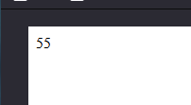

2. Дан массив $arr с ключами 'Коля', 'Вася', 'Петя' и с элементами '200', '300', '400'. С помощью цикла foreach выведите на экран столбец строк такого формата: 'Коля - зарплата 200 долларов.'.

<!DOCTYPE html>

<html>

<head>

<meta charset = "UTF-8">

</head>

<style>

    p {

        font-size: 20px;

        font-family: Arial, Helvetica, sans-serif;

        color: rgb(13, 0, 47);

    }

</style>

<title>задание 2</title>

<body>

    <p>Задание 2</p>

    <?php

        $arr2 =['Коля'=>200, 'Вася'=>300,  'Петя'=>400];

        foreach($arr2 as $key => $elem)

        {

            echo $key." - зарплата ".$elem." долларов"."<br>";

        }

    ?>

</body>

</html>

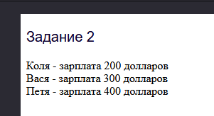

3. Дан массив с числами. Числа могут быть положительными и отрицательными. Найдите сумму положительных элементов этого массива.

<!DOCTYPE html>

<html>

<head>

<meta charset = "UTF-8">

</head>

<style>

    p {font-size: 20px;

        font-family: Arial, Helvetica, sans-serif;

        color: rgb(13, 0, 47);}

</style>

<title>Задание 3</title>

<body>

    <p></p>

    <?php

        $arr3 = [155, -22, 56, -5, 78];

        $sum= 0;

        foreach($arr3 as $elem)

        {

            if($elem > 0)

            {

                $sum += $elem;

            }

        }

        echo "Сумма положительных элементов: ".$sum."<br>";

    ?>

</body>

</html>

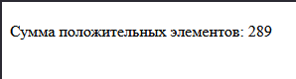

4. Составьте массив дней недели. С помощью цикла foreach выведите все дни недели, а выходные дни выведите полужирным.

<!DOCTYPE html>

<html>

<head>

<meta charset = "UTF-8">

</head>

<style>

    p {font-size: 20px;

        font-family: Arial, Helvetica, sans-serif;

        color: rgb(13, 0, 47);}

</style>

<title>Задание 3</title>

<body>

    <p></p>

    <?php

        $arr4 = [

            1=>'Понедельник',

            2=>'Вторник',

            3=>'Среда',

            4=>'Четверг',

            5=>'Пятница',

            6=>'Суббота',

            7=>'Воскресенье'];

        foreach($arr4 as $elem)

        {

            if($elem == 'Суббота' || $elem == 'Воскресенье')

            {

                echo "<b>".$elem."</b>"."<br>";

            }

            else{

                echo $elem."<br>";

            }

        }

    ?>

</body>

</html>

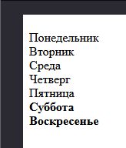

5. С помощью цикла for заполните массив числами от 1 до 100. То есть у вас должен получиться массив [1, 2, 3... 100].

<!DOCTYPE html>

<html>

<head>

<meta charset = "UTF-8">

</head>

<style>

    p {font-size: 20px;

        font-family: Arial, Helvetica, sans-serif;

        color: rgb(13, 0, 47);}

</style>

<title>Задание 5</title>

<body>

    <p></p>

    <?php

        $arr5 = array();

        for ($i = 1; $i < 101; $i++) {

            $arr5[] = $i;

        }

        foreach($arr5 as $elem){

            echo $elem."<br>";

        }

    ?>

</body>

</html>

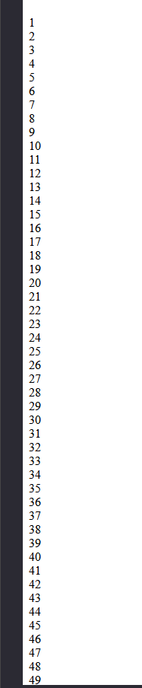

Задача. Скрываем форму после отправки

Давайте сделаем так, чтобы форма после отправки скрывалась:

<?php

//Если город пустой - покажем форму

if (isset($_REQUEST['city'])) {

?>

<form action="" method="GET">

<input type="text" name="name">

<input type="submit">

</form>

<?php

}

?>

<?php

//Если форма была отправлена и город не пустой:

if (isset($_REQUEST['city'])) {

$city = strip_tags($_REQUEST['age']);

echo 'Ваш город: '.$age;

}

?>

Формы

1. Спросите имя пользователя с помощью формы. Результат запишите в переменную $name. Выведите на экран фразу 'Привет, %Имя%'.

<form action="" method="GET">

            <input type="text" name="name">

            <input type="submit">

        </form>

        <?php

            if (isset($_GET['name'])) {

                $name = strip_tags($_GET['name']);

                echo 'Привет, '.$name;

            }

        ?>



2. Спросите у пользователя имя, возраст, а также попросите его ввести сообщение (его сделайте в textarea). Выведите эти данные на экран в формате, приведенном под данной задачей. Позаботьтесь о том, чтобы пользователь не мог вводить теги (просто удаляйте их) и таким образом сломать сайт.

    <form action="" method="GET">

        Твоё имя: <input placeholder="Ваше имя" type="text" name="name"><br>

        Твой возраст: <input placeholder="Ваш возраст" type="text" name="age"><br>

        Твоё сообщение: <input placeholder="Ваше сообщение" type="textarea" name="textarea"><br>

        <input type="submit">

    </form>

    <?php

        if (isset($_GET['name'])) {

            $name = strip_tags($_GET['name']);

            echo 'Привет, '.$name;

        }

        if (isset($_GET['age'])) {

            $age = strip_tags($_GET['age']);

            echo ', '.$age." лет."."<br>";

        }

        if (isset($_GET['textarea'])) {

            $textarea = strip_tags($_GET['textarea']);

            echo 'Твоё сообщение: '.$textarea;

        }

    ?>

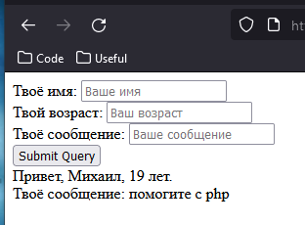

3. Спросите возраст пользователя. Если форма была отправлена и введен возраст, то выведите его на экран, а форму уберите. Если же форма не была отправлена (это будет при первом заходе на страницу) - просто покажите ее.

        <?php

        if (isset($_GET['age'])) {

            $age = $_GET['age'];

            echo $age;

        }

        if (!isset($_GET['age'])):

            ?>

            <form action="" method="get">

                <input name="age" placeholder="Введите ваш возраст">

                <input type="submit">

            </form>

        <?php endif; ?>

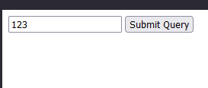

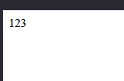

# Лабораторная работа №8. Взаимодействие MySQL и PHP

Цель работы: создание веб-приложения и подключение информации из базы данных.

Время выполнения: 14 часов.

Задачи:

- познакомиться с СУБД MySQL;

- изучить операторы языка SQL и приемы работы с ними;

- реализовать веб-приложение с подключением базы данных.

Ход работы:

1. Повторить краткие теоретические сведения лабораторного занятия.

2. Решить примеры.

3. Подготовить отчет по лабораторной работе.

Выполнение

Задание 1. Разработать базу данных «details» и заполнить ее данными.

Таблица users

|  |  |  |
| --- | --- | --- |
| Атрибут | Тип атрибута | Дополнительные сведения |
| ID | int | Первичный ключ, auto increment |
| Login | varchar(50) |  |
| Password | varchar(10) |  |
| FIO | varchar(50) |  |

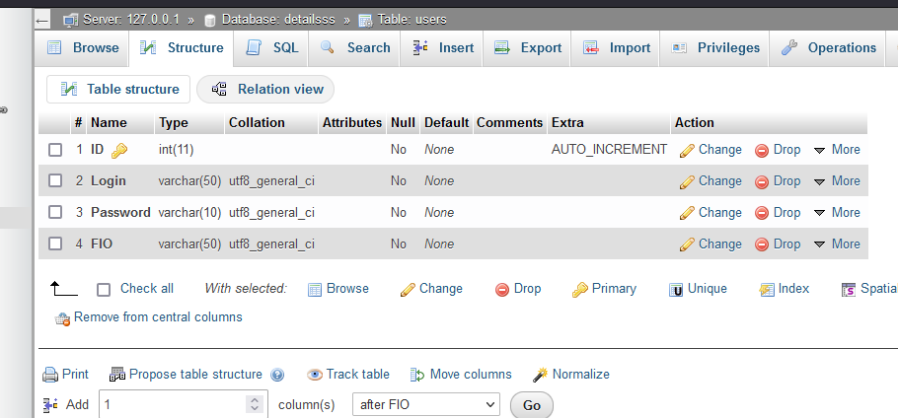

Таблица project

|  |  |  |
| --- | --- | --- |
| Атрибут | Тип атрибута | Дополнительные сведения |
| ID | int | Первичный ключ, auto increment |
| Name | varchar(50) |  |
| Data | date |  |
| Author_id | int | Внешний ключ для связи с таблицей users |
| Description | varchar(500) | NULL |

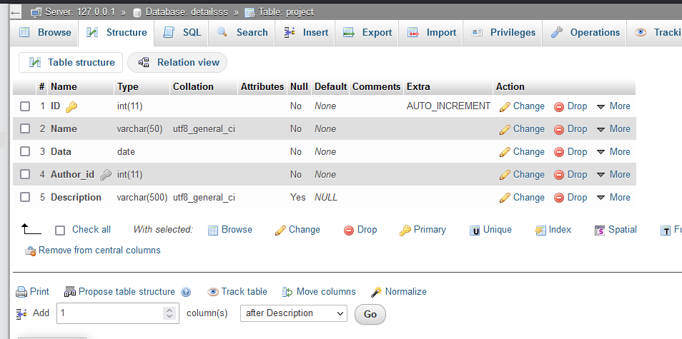

Задание 2. Создание файла для подключения к базе данных.

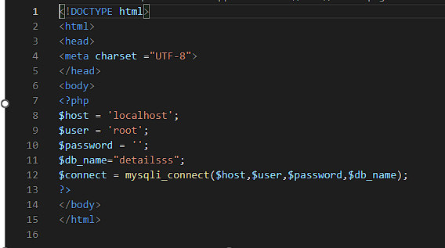

<?php

$host = 'localhost';

$user = 'root';

$password = '';

$db_name="detailsss";

$connect = mysqli_connect($host,$user,$password,$db_name);

?>

Задание 3. Вывести на страницу «Наши проекты» информацию о проведенных проектах флористической студии (Название проекта, дата проекта, автор проекта, описание).

<?php

                require ("connect.php");

                mysqli_set_charset($connect, 'utf8');

                $query='SELECT name, data, FIO, description FROM project INNER JOIN users ON users.ID =project.Author_id';

                $result = mysqli_query($connect, $query);

                foreach ($result as $row) {

                    printf("

                        <tr>

                        <td>

                        <p> <span> Название проекта: %s </span> <p>

                        <p> <span> Дата создания: </span> %s  <p>

                        <p> <span> Автор проекта: </span> %s  <p>

                        </td>

                        <td> <span> Описание проекта: </span> %s </td>

                        </tr>", $row['name'], $row['data'], $row['FIO'], $row['description']);

                }

                ?>

Задание 4. На главной странице сайта добавьте кнопки перехода на формы «Регистрация». Примерный вид внешних форм представлен на рисунках ниже.



Задание 5. Разработайте код для регистрации нового пользователя. При успешной регистрации данные о новом пользователе должны быть записаны в базу данных, а сам пользователь должен получить соответствующее сообщение.

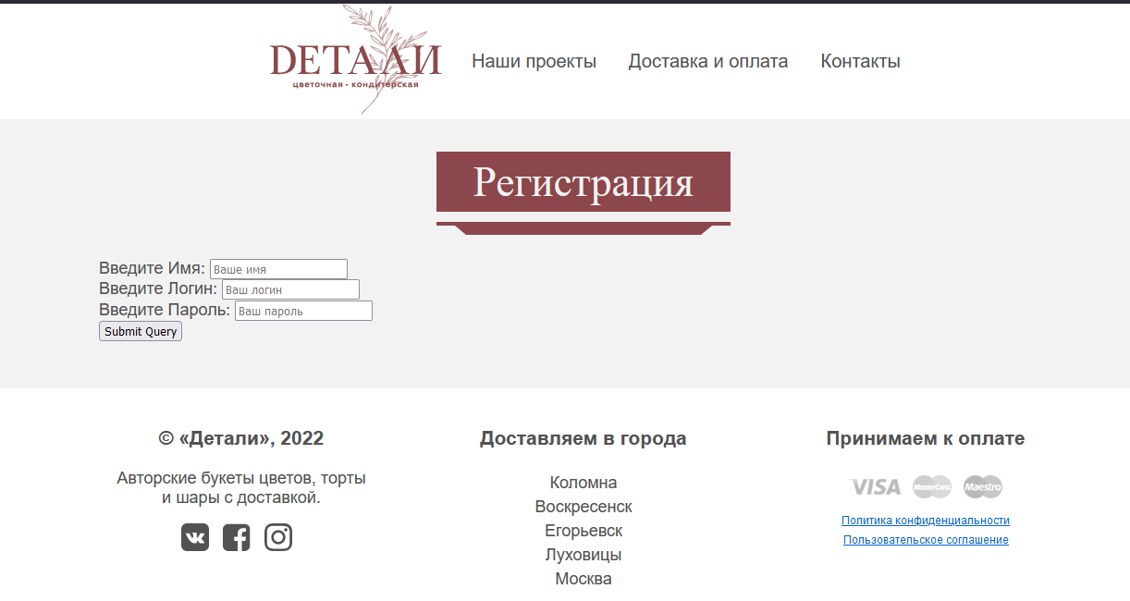

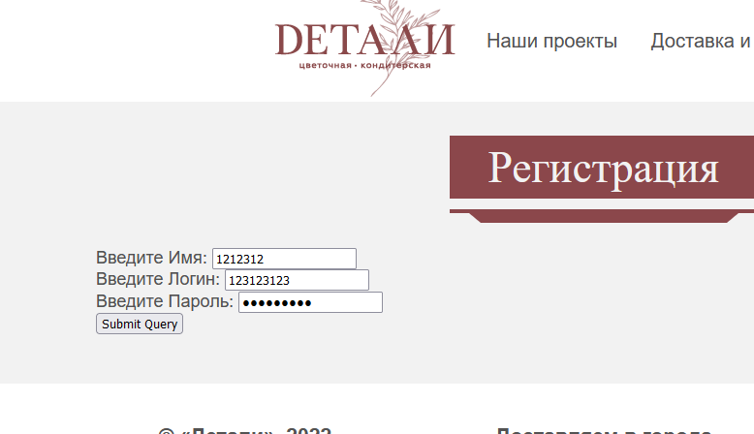

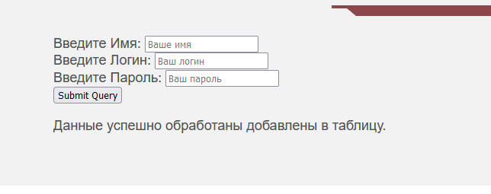

<!DOCTYPE html>

<html>

    <head>

        <title>Студия Детали</title>

        <link rel="shortcut icon" href="images/fa.png" type="image/x-icon">

        <link rel="stylesheet" type="text/css" href="../css/main.css">

    </head>

    <body>

        <?php

            require ("header.php");

        ?>

            <main>

                <div class="conteiner">

                    <div class="h"><h1>Регистрация</h3></div>

                    <table>

                            <div class="con">

                                <form action="" method="POST" >

                                Введите Имя: <input placeholder="Ваше имя" type="text" name="name"><br>

                                Введите Логин: <input placeholder="Ваш логин" type="text" name="log"><br>

                                Введите Пароль: <input name="textarea" type="password" placeholder="Ваш пароль"><br>

                                <input type="submit"><br>

                                </form>

                            </div>

                            <?php

                            require ("connect.php");

                            mysqli_set_charset($connect, 'utf8');

                            if (isset($_POST['name'])) {

                                $name = strip_tags($_POST['name']);

                                $log = strip_tags($_POST['log']);

                                $textarea = strip_tags($_POST['textarea']);

                                if (mysqli_query($connect, "INSERT INTO users (Login, Password, FIO) VALUES ('$log', '$textarea', '$name')") )

                                {

                                    echo '<p>Данные успешно обработаны добавлены в таблицу.</p>';

                                }

                                else

                                {

                                    echo mysqli_error($connect);

                                }

                            }

                            ?>

                    </table>

                </div>

                <div class="solution"></div>

            </main>

        <?php

            require("footer.php");

        ?>